Зміст
§1. Механічний рух
§2. Швидкість
§3. Прискорення
§4. Рівноприскорений прямолінійний рух
§5. Шлях під час рівноприскореного прямолінійного руху
§6. Рівномірний рух по колу
§7. Додавання швидкостей
§8. Перший закон Ньютона
§9. Сила
§10. Другий закон Ньютона
§11. Імпульс
§12. Третій закон Ньютона
§13. Реактивний рух
§14. Закон всесвітнього тяжіння
§15. Вага і невагомість
§16. Рух під дією сили тяжіння
§17. Космічні швидкості. Рух планет і супутників
§18. Сила тертя
§19. Рівновага тіл
§20. Взаємодія твердих, рідких і газоподібних тіл
§21. Кінетична енергія
§22. Робота
§23. Потенціальна енергія
§24. Закон збереження енергії
§25. Механічні коливання і хвилі

§1. Механічний рух
Будь-яку зміну в матеріальному світі, будь-яку взаємодію матеріальних тіл називають рухом. Найпростішою формою руху матерії є механічний рух. Механічним рухом називають зміну положення тіла відносно інших тіл.

Кінематика
Розділ механіки, у якому розглядають рух тіл без з'ясування причин руху й причин зміни руху, називають кінематикою.

Матеріальна точка
Якщо розміри рухомого тіла дуже малі порівняно з пройденою ним відстанню, то рух тіла можна описувати як рух точки. Рухоме тіло в таких випадках називають матеріальною точкою.

Траєкторія руху. Шлях
Лінію, по якій рухається матеріальна точка, називають траєкторією руху. Довжину s траєкторії називають шляхом.

Переміщення
Векторякий з'єднує початкову й кінцеву точки траєкторії, називають переміщенням .
Під час прямолінійного руху шлях s дорівнює модулю переміщенняточки. Під час криволінійного руху модуль переміщення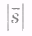не дорівнює пройденому шляху s (мал. 2.1).
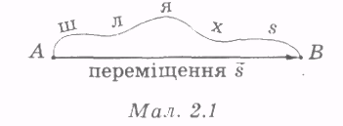
Для опису руху матеріальної точки треба визначити її положення в просторі в будь-який момент часу.

Координати. Тіло відліку. Система координат
Розміщення точки в просторі задається її координатами. Для визначення координат точки треба обов'язково вибрати спочатку тіло відліку, а потім систему координат, пов'язану з цим тілом.

Система відліку
Тіло відліку, система координат і вибір початку відліку часу утворюють систему відліку.

Відносність механічного руху
Траєкторія руху, пройдений шлях і переміщення залежать від вибору системи відліку. Іншими словами, механічний рух відносний.
Наприклад, на питання, де перебуває Сонце і як воно рухається, можна відповісти так.
Під час спостереження в системі відліку, пов'язаній з далекими галактиками (мал. 2.2), наше Сонце здійснює один оберт навколо центру нашої галактики — Чумацького Шляху — приблизно за 200 мільйонів років, його відстань від центру галактики приблизно 3-10²⁰ м, швидкість руху — 250 км/с.
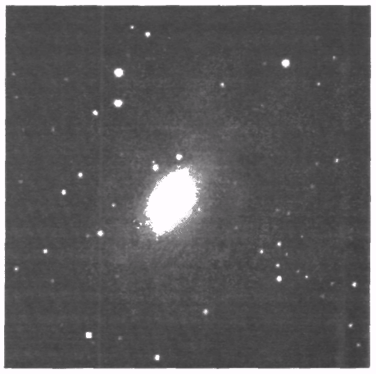
Мал. 2.2
Виберемо як тіло відліку Землю й початок координат розмістимо на поверхні Землі. У цій системі координат Сонце обертається по колу з радіусом 150 мільйонів кілометрів, здійснюючи один оберт за добу. Швидкість його руху близько 10 000 км/с. Виберемо тепер Сонце як тіло відліку й зв'яжемо з ним систему координат. У цій системі координат Сонце нерухоме, а Земля обертається навколо нього по колу радіусом 150 мільйонів кілометрів зі швидкістю 30 км/с (мал. 2.3).
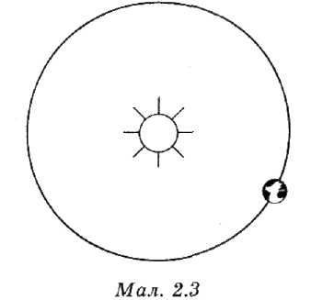
Яка з трьох відповідей про розміщення й рух Сонця правильна? Для кінематичного опису руху тіл усі системи відліку рівноправні й усі результати опису правильні у вибраній системі відліку. Координати, траєкторія руху, переміщення, швидкість руху відносні. Немає абсолютних, справжніх значень координат і швидкостей тіл, вони залежать від вибору тіла відліку й системи координат. Механічний рух відносний.

§2. Швидкість
На практиці часто треба знати не тільки те, де перебуває тіло в певний момент часу, але й як воно рухається.
Для кількісної характеристики процесу руху використовують поняття швидкості руху.

Рівномірний рух. Швидкість рівномірного руху
Якщо в процесі руху тіло проходить за будь-які рівні інтервали часу однакові шляхи, то рух називають рівномірним рухом.
Під час рівномірного руху відношення пройденого шляху s до часу руху t є постійною величиною. Це відношення називають швидкістю v рівномірного руху:
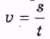 (2.1).
Про координати тіла, що рухається рівномірно, можна дізнатися в будь-який момент часу, якщо відомі положення тіла в просторі в початковий момент часу t=0, траєкторія його руху й швидкість v. Помноживши швидкість v на час руху t, знайдемо пройдений шлях $:
Відрахувавши шлях s уздовж траєкторії від початкового розміщення в точці А, можна визначити положення тіла в точці В на його траєкторії в новий момент часу і. Таким чином автомобіліст визначає за картою місце, у якому він перебуватиме через t годин руху з постійною швидкістю на вибраному маршруті, тобто на відомій траєкторії ABC (мал. 2.4).
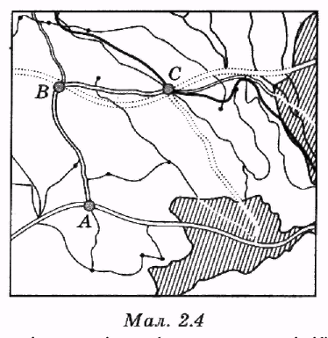
Якщо під час рівномірного прямолінійного руху вибрати таку вісь координат, яка б збігалася з напрямком руху тіла, то його положення в просторі однозначно визначається однією координатою х. Зміна координатизі спливанням часу в цьому випадку дорівнює:
(2.3),
а координату х в будь-який момент часу t визначають
за допомогою рівняння де— початкова координата в момент часу t =0 (мал. 2.5).
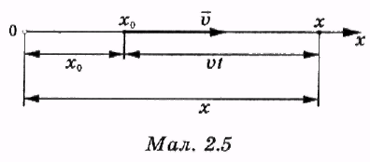
Якщо напрям осі Ох протилежний напрямові руху тіла (мал. 2.6), його координату х в момент часу t визначають за допомогою рівняння
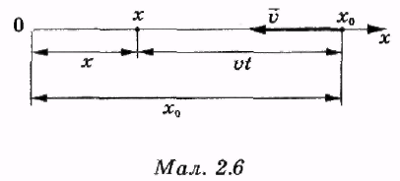

Графік залежності координати від часу для рівномірного руху
На мал. 2.7 подано графіки залежності координати х від часу t для рівномірного руху точки вздовж осі x зі швидкістю v.

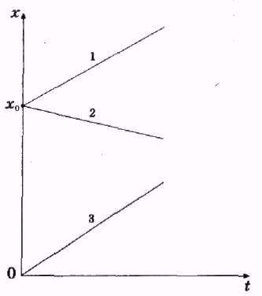
Мал. 2.7
Графік 1 відповідає рухові точки зі швидкістю v вздовж осі х у напрямі від початку координат, початкова координата Графік 2 відповідає рухові з тієї ж самої точкиу напрямі до початку координат. Графік 3 відповідає рухові вздовж осі х в напрямі від початку координат, початкова координата дорівнює нулю

Нерівномірний рух
Рух тіл у реальних умовах ніколи не буває точно рівномірним. Рух, під час якого за рівні проміжки часу тіло проходить різні шляхи, називають нерівномірним рухом. Нерівномірний рух може характеризуватися середньою шляховою швидкістюза час руху t і миттєвою швидкістюв момент руху t.

Середня швидкість
Середньою шляховою швидкістюназивають відношення шляху s до часу руху t:
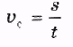 (2.6).
Оскільки шлях і час є скалярні величини, середня швидкість— скалярна величина.

Миттєва швидкість
Миттєвою швидкістюруху матеріальної точки в момент часу t називають відношення її переміщенняза дуже малий інтервал часубіля моменту часу t до інтервалу часу
Оскільки переміщення величина векторна, а інтервал часускаляр, миттєва швидкість — величина векторна.

Напрям вектора миттєвої швидкості
Вектор миттєвої швидкості завжди напрямлений по дотичній до траєкторії руху. Він указує напрям, по якому відбувався б рух тіла, якщо б з моменту часу t на нього припинилася дія будь-яких інших тіл (мал. 2.8).
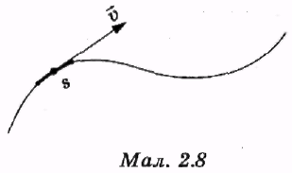

Одиниця вимірювання швидкості
У Міжнародній системі одиницею вимірювання відстані є метр_{у} одиницею вимірювання часу — секунда, тому швидкість вимірюють у метрах за секунду:
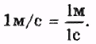

Графіки швидкості і шляху рівномірного руху
Графіком залежності швидкості v рівномірного руху від часу t — це пряма, паралельна до осі абсцис, по якій відлічують час t (мал. 2.9).
Графіком залежності шляху s рівномірного руху від часу t є пряма, що проходить через початок координат (мал. 2.10).
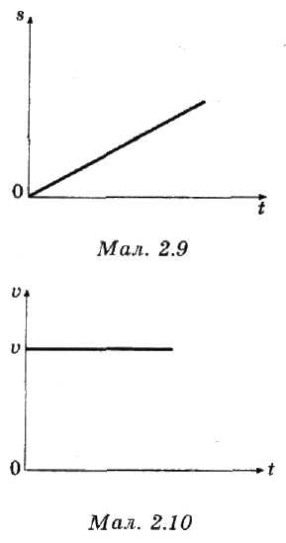
Відношення ординати s до абсциси t на цьому графіку дорівнює швидкості у.

§3. Прискорення
Якщо під час руху тіла його миттєва швидкість v змінюється зі спливанням часу за модулем або напрямом, то для повного опису руху тіла необхідно знати, як змінюється швидкість тіла зі спливанням часу.

Прискорення
Для опису процесу зміни швидкості у фізиці використовують величину прискорення. Прискоренням називають векторну фізичну величину, яка дорівнює відношенню зміни вектора швидкостідо інтервалу часу, за який відбулася ця зміна, за умови, що цей інтервал часудуже малий:
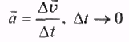 (3.1).
З виразу (3.1) випливає, що під час вимірювання швидкості в метрах за секунду, а часу в секундах прискорення має найменування метр за секунду в квадраті:
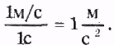
Під час прямолінійного руху зі зростаючою швидкістю вектормає такий самий напрям, що й вектороскільки Тому вектор прискорення збігається за напрямом з вектором швидкості Під час прямолінійного руху зі спадною швидкістю векторна прямлений протилежно до вектораоскільки. Вектор прискореннянапрямлений протилежно до вектора швидкості Під час руху по криволінійній траєкторії вектор прискорення може бути напрямлений під будь-яким кутом до вектора швидкості

Рівноприскорений рух
Рух з постійним за модулем і напрямом прискоренням називають рівноприскореним рухом:
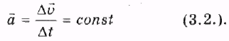

§4. Рівноприскорений прямолінійний рух
Будь-який рівноприскорений рух шляхом вибору системи відліку можна розглядати як рівноприскорений прямолінійний рух. Наприклад, тіло, яке кинули горизонтально на висоті h з початковою швидкістю в системі відліку, що зв'язана із Землею, рухається рівноприскорено по параболі і його швидкістьзмінюється і за модулем, і за напрямом (мал. 2.11).
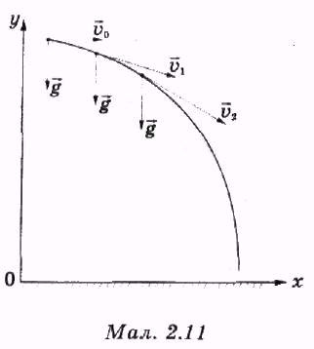
У системі відліку, що рухається зі швидкістю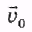відносно Землі, те ж саме тіло рухається рівноприскорено прямолінійно (мал. 2.12).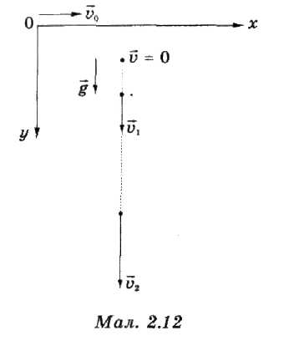

Швидкість рівноприскореного прямолінійного руху
Під час рівноприскореного прямолінійного руху прискорення рухомого тіла дорівнює відношенню зміни вектора швидкості до інтервалу часу причому інтервал часу може бути будь-який, а не тільки дуже малий:
Знайдемо зв'язок між швидкістюі прискоренням рівноприскореного прямолінійного руху. Якщо в початковий момент часу t = 0 швидкість тіла дорівнює а в момент часу t дорівнюєто
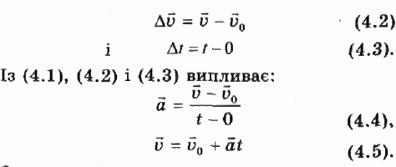
За умови рівноприскореного прямолінійного руху векториможуть бути співнапрямленими або протилежно напрямленими. Коли векториспівнапрямлені, значення швидкості v в будь-який момент часу обчислюють за формулою:
Коли векториє протилежно напрямленими, значення швидкості v рівноприскореного прямолінійного руху обчислюють за формулою:
У цьому випадку при значеннях швидкість v з формули (4.7) одержимо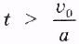з від'ємним знаком. Це означатиме, що напрям вектора швидкостіза умови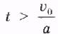 протилежний напрямові векторапочаткової швидкості.
Якщо початкова швидкістьдорівнює нулю,то швидкість рівноприскореного прямолінійного руху обчислюють за формулою:

Графік швидкості рівноприскореного прямолінійного руху
Графік залежності швидкості v рівноприскореного прямолінійного руху від часу t при початковій швидкостіподано на
мал. 2.13.
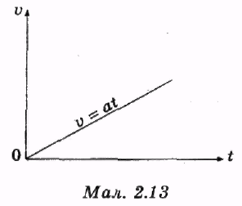
Графіки залежності швидкості v рівноприскореного прямолінійного руху від часу t при початковій швидкостідля випадків співнапрямлених і протилежно напрямлених векторів подано на мал. 2.14.
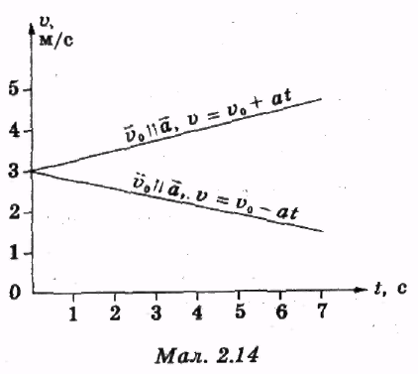

Прикладом нерівномірного руху є падіння тіл на землю.
За результатами дослідів, під час падіння тіл у повітрі їхній рух не є рівноприскоре-ним рухом і швидкість різних тіл у процесі падіння змінюється з часом по-різному. Шматок свинцю, корок і пташине перо, що містяться в скляній трубці, заповненій повітрям, під час швидкого перевертання трубки падають на її дно не одночасно. Першим досягає дна трубки шматок свинцю, потім корок і значно пізніше на дно падає перо (мал. 2.15а). Якщо насосом викачати повітря з трубки, то шматок свинцю, корок і перо під час перевертання трубки досягають дна одночасно (мал. 2.156).
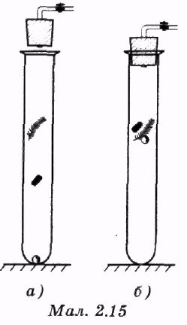

Вільне падіння
Падіння в пустоті називають вільним падінням.

Прискорення вільного падіння
Усі тіла під час вільного падіння рухаються з однаковим прискоренням. Прискорення, з яким падають на Землю тіла в пустоті, називають прискоренням вільного падіння. Прискорення вільного падіння позначають літерою g.
У різних місцях біля поверхні земної кулі прискорення вільного падіння приблизно однакове й дорівнює
Якщо розрахунки не потребують високої точності, то вважають, що прискорення вільного падіння тіл біля поверхні Землі становить

§5. Шлях під час рівноприскореного прямолінійного руху
Ми досить часто маємо справу на практиці з рівноприскореним прямолінійним рухом. Приблизно з однаковим прискоренням рухається потяг під час відходу зі станції або літак на злітній смузі.
Установимо зв'язок шляху s, пройденого під час рівноприскореного прямолінійного руху, із прискоренням а і часом t руху у випадку, коли початкова швидкість дорівнює нулю.
Шлях і площа на графіку швидкості
Під час рівномірного руху графік залежності швидкості v від часу t є прямою, паралельною до осі абсцис (мал. 2.16).
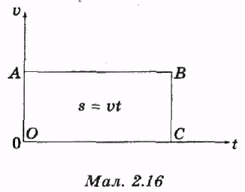
Шлях $, пройдений тілом за час t під час рівномірного руху зі швидкістю v, визначається виразом (2.2).
Якщо площу прямокутника ОАВС виразити в одиницях добутку швидкості v на час t, то вона дорівнює:
(5.1). Під час рівноприскореного прямолінійного
руху з початковою швидкістюспівнап-
рямленою з вектором прискоренняграфіком залежності швидкості v від часу і є пряма АВ (мал. 2.17).
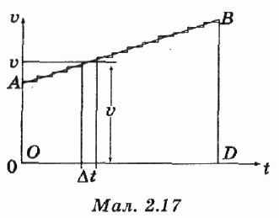
Уявімо, що швидкість змінилася стрибкоподібно через малий інтервал часуі протягом цього інтервалу залишалася постійною, потім знову змінилася стрибком і т.д., як це зображено на мал. 2.17. Тоді рівноприскорений прямолінійний рух наближено замінюється послідовністю рівномірних прямолінійних рухів. Шлях, пройдений за кожний інтервал часу під час рівномірного руху, дорівнює площі відповідного прямокутника на графіку залежності швидкості від часу. Сума площ усіх прямокутників на графіку мал. 2.17 дорівнює площі трапеції OABD. Отже, в одиницях добутку vt площа під графіком швидкості рівномірного руху дорівнює пройденому шляхові. Площа трапеції OABD дорівнює сумі площ прямокутника OACD і трикутника ABC (мал. 2.18):
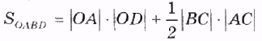
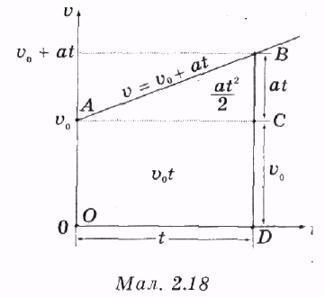
Тому шлях s, пройдений тілом за час t, визначається виразом:
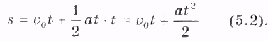

Зв'язок шляху, швидкості і прискорення під час рівноприскореного руху з початковою швидкістю, що дорівнює нулю
Якщо вектори початкової швидкості і прискоренняпротилежно напрямлені, то пройдений за час t шлях s дорівнює площі трапеції ОАВС на графіку залежності швидкості v від часу t (мал. 2.19),
Використовуючи цей графік, можна одержати вираз: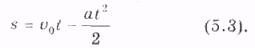
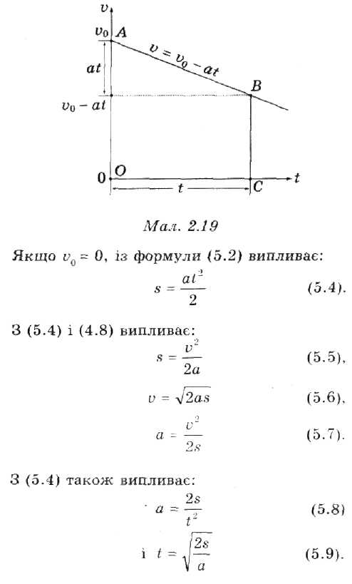

§6. Рівномірний рух по колу
У природі й техніці часто можна спостерігати рух тіл по колу з постійною за модулем швидкістю. Приблизно так рухаються Місяць навколо Землі й Земля навколо Сонця.
Під час рівномірного руху матеріальної точки по колу вектор швидкостізмінюється за напрямом, проте залишається постійним за модулем.
Оскільки напрям вектора швидкості змінюється з часом, рівномірний рух по колу є прискореним рухом.

Доцентрове прискорення
Оскільки модуль вектора швидкості не змінюється з часом, у будь-який момент часу вектор прискорення перпендикулярний до вектора швидкостій не має складової співнапрямленої з вектором v або протилежної до нього (мал. 2.20). Оскільки вектор прискоренняпід час рівномірного руху по колу в будь-який момент часу t напрямлений до центра кола, його називають доцентровим прискоренням. Для того, щоб визначити значення вектора доцентрового прискорення під час рівномірного руху по колу, знайдемо відношення зміни вектора швидкостідо малого інтервалу часу за який відбулася ця зміна (мал. 2.21).
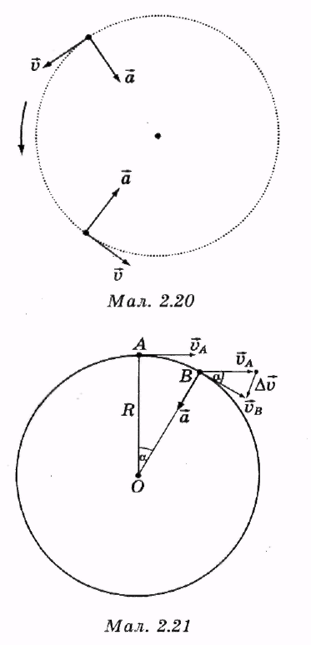
Оскільки інтервал часу дуже малий, кутміж векторами швидкостів точках А і В кола дуже малий, тому
(6.1).
Кутміж векторами швидкості в точках А і В дорівнює кутуміж радіусами, що з'єднують точки А і В з центром кола. Цей кут дорівнює відношенню довжини дуги АВ до радіуса кола. Довжина дуги АВ дорівнюєотже
Використовуючи вираз (6.1) і (6.2), одержимо, що модуль доцентрового прискорення а під час рівномірного руху по колу дорівнює:
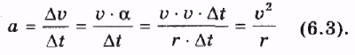
Модуль вектора доцентрового прискорення а під час рівномірного руху тіла по колу не змінюється, але його напрям безперервно змінюється.
Тому рівномірний рух по колу не є рухом з постійним прискоренням, тобто не є рівноприскореним рухом.

Період і частота
Інтервал часу, за який тіло здійснює один оберт по колу, називають періодом обертання й позначають літерою Т, Під час рівномірного руху по колу з радіусом r і швидкістю v період обертання Т можна визначити, поділивши довжину кола на швидкість v:
Величину, обернену до періоду T називають частотою обертання й позначають літерою
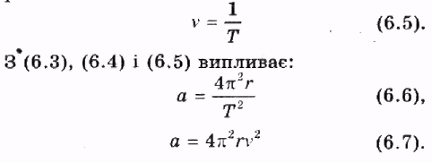

§7. Додавання швидкостей

Класичний закон додавання швидкостей
Траєкторія, шлях і швидкість руху тіла є відносними величинами, що залежать від вибору системи відліку. Для розв'язання багатьох практичних задач потрібно знати, як пов'язані між собою значення швидкості одного й того самого тіла в різних системах відліку.
Експериментально встановлено, якщо тіло рухається зі швидкістю в одній системі відліку та є друга система відліку, що рухається зі швидкістювідносно першої системи, то швидкістьруху тіла в другій системі відліку дорівнює сумі векторів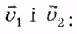
Цей закон називають класичним законом додавання швидкостей.
Так, човен, переміщуючись зі швидкістю відносно води в річці, яка рухається зі швидкістю відносно Землі, має швидкістьвідносно Землі, що дорівнює сумі векторів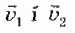(мал. 2.22).
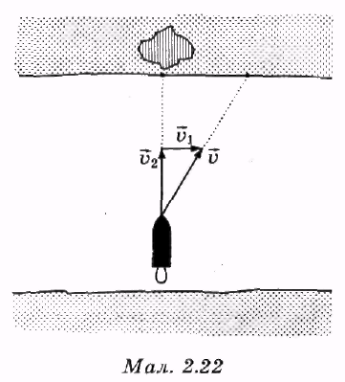
На відміну від швидкості, прискорення руху тіла однакове в будь-яких системах відліку, що рухаються одна відносно одної з постійною швидкістю.

Межі застосування класичного закону додавання швидкостей
Класичний закон додавання швидкостей має обмежену область застосовності. Він виконується з високим ступенем точності при значеннях швидкостей які на-
багато менші за швидкість світла с у вакуумі, що дорівнює приблизно 300 000 км/с. Якщо швидкості тіла або системи
відлікублизькі до швидкості світла у вакуумі, додавання швидкостей підлягає релятивістському закону додавання швидкостей (54.1).
Автомобілі й потяги, літаки й космічні ракети, планети й штучні супутники Землі рухаються відносно Землі зі швидкостями, які значно менші від швидкості світла. Тому для опису їхнього руху під час переходу із системи відліку, пов'язаної із Землею, до будь-якої іншої системи відліку, що рухається відносно Землі зі швидкістю можна користуватися класичним законом додавання швидкостей.

§8. Перший закон Ньютона

Динаміка
Повний опис руху тіл на основі використання законів кінематики можливий у тому випадку, коли відомо, як змінюються з часом швидкість і прискорення руху тіла. Зміну швидкості з часом можна визначити, якщо відомий закон зміни прискорення з часом. Однак визначити прискорення тіла можна тільки на основі розгляду його взаємодій з іншими тілами.
Розділ механіки, який вивчає закони взаємодії тіл, називають динамікою. Спостереження за рухом тіл навколо нас показує, що звичайно тіла рухаються, поки вони зазнають впливу з боку інших тіл. Автомобіль після вимкнення двигуна незабаром зупиняється, м'яч після удару футболіста, прокотившись деякий час, також зупиняється.
Проте італійський учений Галілео Галiлей, спостерігаючи за рухом тіл, зробив принципово новий висновок. Він звернув увагу, що початкова швидкість тіла, що рухалося в різних умовах, змінюється по-різному. Камінь, який кинули з однаковою початковою швидкістю, по гладкій поверхні льоду проходить значно більший шлях до зупинки, ніж по поверхні піску. Із цих спостережень Галілей зробив висновок, що швидкість будь-якого тіла змінюється тільки в результаті його взаємодії з іншими тілами.

Закон інерції
У 1632 році Галілей сформулював закон інерції: будь-яке тіло перебуває в спокої або рухається рівномірно й прямолінійно, якщо на нього не діють інші тіла або їхні дії компенсують одна одну.

Перший закон Ньютона
Великий англійський учений Ісаак Ньютон зарахував закон інерції до основних законів механіки, тому закон інерції називають першим законом Ньютона, або першим законом механіки. Повністю ізолювати будь-яке тіло від дії інших тіл неможливо. Тому будь-який рух тіл, який ми спостерігаємо, можна вважати рівномірним прямолінійним лише наближено. Як тільки на тіло, що рухається зі змінною швидкістю по траєкторії будь-якої форми, припиняється дія інших тіл, то відповідно до закону інерції тіло рухається рівномірно й прямолінійно по дотичній до траєкторії руху тіла.

Інерція
Явище збереження швидкості руху тіла за відсутності зовнішніх впливів називають Інерцією.
Наочно демонструє прямолінійний рівномірний рух тіла за інерцією шайба, яка рухається по льоду від удару по ній хокейною ключкою.
Прояви інерції добре знайомі кожному з власного життєвого досвіду. Наприклад, коли автобус різко гальмує, пасажир за інерцією й далі рухається вперед з тією самою швидкістю. Для того, щоб залишитися нерухомим відносно автобуса, він має докласти певних зусиль, взаємодіючи з підлогою автобуса й поручнями. Якщо автобус, рухаючись з великою швидкістю, робить поворот, пасажир і далі рухається рівномірно й прямолінійно в напрямі до бічної стінки автобуса.
Оскільки спокій і рух тіл відносні, то й за відсутності взаємодії з іншими тілами те саме тіло може перебувати в стані спокою в одній системі відліку та рухатися з прискоренням в іншій системі відліку. Отже, закон інерції діє не в будь-яких системах відліку.

Інерціальні системи відліку
Системи відліку, у яких діє закон інерції, називають інерціальними системами відліку.
Під час досліду на поверхні Землі закон інерції діє з дуже високою точністю, тому звичайно системи відліку, пов'язані із Землею, уважають інерціальними системами відліку. Проте під час підвищення точності вимірювань у будь-якій з них виявляють відхилення від закону інерції. Явища, які суперечать першому законові Ньютона, на Землі можна спостерігати тому, що Земля обертається навколо своєї осі й навколо Сонця.

§9. Сила

Напрям вектора сили
Будь-яка взаємодія тіл спричинює зміну їхніх швидкостей, а мірою зміни швидкості є прискорення. Тому для кількісного опису дії одного тіла на інше можна вибрати величину, прямо пропорційну до прискорення тіла. Цю величину називають силою. Сила— це векторна величина, прямо пропорційна до прискорення тіла
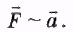
За напрям вектора силиберуть напрям вектора прискорення що виникає під
дією сили.

Одиниця сили
Якщо ми будемо діяти однаково, як нам здається, на різні тіла, то їхні прискорення можуть суттєво різнитися. Тому для визначення одиниці вимірювання сили необхідно вибрати певне тіло. У фізиці для визначення одиниці сили використовують будь-яке тіло масою 1 кілограм. За одиницю вимірювання сили в Міжнародній системі одиниць (СІ) беруть таку силу, під дією якої тіло масою 1 кілограм рухається з прискореннямЦю одиницю називають ньютон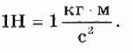(1Н):

Вимірювання сил
Якщо на тіло діють інші тіла, то виникнення прискорення є не єдиним можливим результатом.

Деформація
Поставимо на стіл візка й прикріпимо до нього один кінець пружини. Якщо потягнути за інший кінець пружини, то візок починає рухатися й рухається прискорено. Під час прискореного руху візка пружина розтягується, змінюються її форма й розміри. Зміну форми й розмірів тіл називають деформацією.

Сила пружності
Дослід показує, що інший можливий результат взаємодії тіл — деформація тіл. Сили, що виникають як результат деформації тіл, називають силами пружності. У нашому досліді причиною виникнення прискорення візка була дія на нього сили пружності з боку деформованої пружини.

Закон Гука
Як показує дослід, під час розтягування або стискання сталевої пружини сила пружності прямо пропорційна до деформації пружини х (закон Гука):

Жорсткість тіла
Коефіцієнт k у формулі (9.1) називають жорсткістю тіла й виражають у ньютонах на метр (Н/м). Жорсткість залежить від розмірів тіла й матеріалу, з якого воно виготовлене. Знак мінус у законі Гука вказує, що сила пружності напрямлена протилежно до деформації тіла.

Динамометр
Закон Гука використовують у приладах для вимірювання сил — динамометрах. Основними деталями динамометра є сталева пружина, шкала й покажчик розтягування або стискання пружини. Для градуювання динамометра на його шкалі відзначають положення, які має покажчик за відсутності деформації пружини та при дії пружини на тіло масою 1 кг силою в 1 Н. З визначення одиниці виміру сили випливає, що тіло має рухатися з прискоренням Положення покажчика при наданні тілу масою 1 кілограм прискорення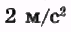 відповідає силі 2 Н і т. д. (мал. 2.23). Дія всіх інших сил на тіло під час такого досліду має бути компенсована.
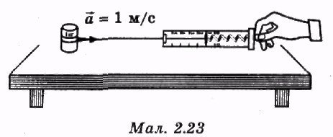

Додавання сил
Використовуючи одну пружину й два динамометри, можна під час досліду переконатися, що додавання сил відбувається за загальним правилом додавання векторів. Закріпимо один кінець дружини на дошці. Спочатку прикріпимо до пружини два динамометри й потягнемо за них, розміщуючи динамометри під кутом один до одного. При цьому пружина розтягується силами, які діють під кутом. Результатом їхньої дії є розтягання пружини до точки А (мал. 2.24).
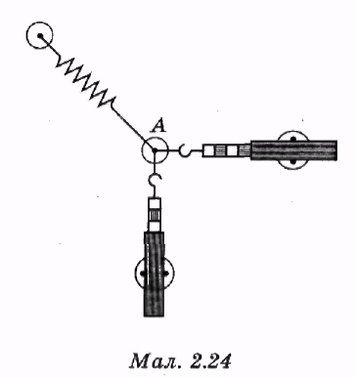
Відрахувавши показання динамометрів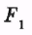і відкладемо на дошці від точки А вздовж напрямку векторів 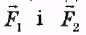відрізки і
довжини яких пропорційні до значень сил(мал. 2.25).
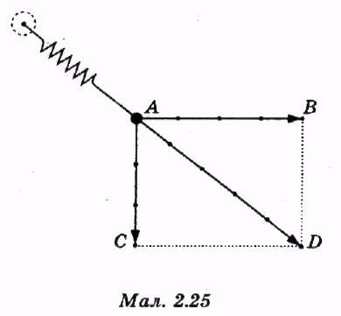
Потім замість двох динамометрів прикріпимо до кінця пружини один динамометр і розтягнемо пружину до тієї самої точки А (мал. 2.26).
Користуючись правилом паралелограма, будь-який вектор силиможна уявити як рівнодійну двох векторів сил 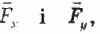 прикладених до тієї самої точки тіла (мал. 2.27). Сили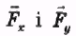називають складовими вектора силина напрямах Ох і Оу.
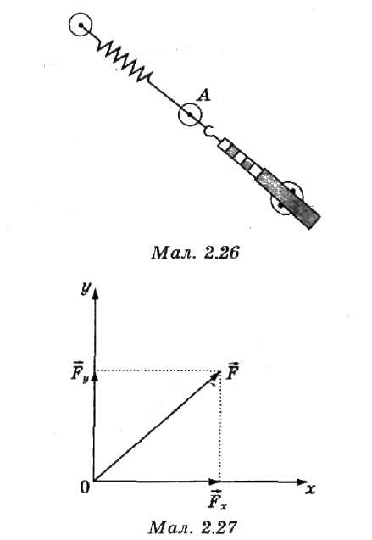

Рівнодійна сила
Силу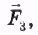 що дорівнює сумі сил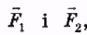 знайденій за правилом додавання векторів, називають рівнодійною сил Рівнодійна двох сил, що мають однакові числові значення й напрямлені в протилежні боки, дорівнює нулю. Під дією таких сил, як і за відсутності сил, тіло перебуває в спокої або рухається рівномірно й прямолінійно. Про такі сили кажуть, що вони компенсують одна одну.

§10. Другий закон Ньютона

Сила тяжіння
Розмістимо динамометр вертикально й до його гачка будемо підвішувати різні тіла. Розтягування пружини показує, що на всі тіла з боку Землі діє сила притягання. Цю силу називають силою тяжіння.

Маса тіла
Підвісимо на гачок динамометра спочатку одне тіло, а потім інше, виготовлене з того самого матеріалу, але яке має вдвічі більший об'єм. Дослід свідчить, що на друге тіло діє у два рази більша сила тяжіння. Потім виміряємо силу тяжіння, що діє на тіла однакового об'єму, але які виготовлені з різних матеріалів. Дослід показує» що, наприклад, на алюмінієвий і сталевий циліндри однакового об'єму діють неоднакові сили тяжіння. Отже, сила тяжіння, що діє на тіло, залежить не тільки від його об'єму. Фізичну величину, яка повністю визначає значення сили притягання тіла до Землі, назвали масою тіла.
Фізичну величину_{t} до якої прямо пропорційна сила притягання тіла до Землі, називають масою тіла.

Кілограм
За одиницю вимірювання маси беруть масу міжнародного еталона кілограма. Цю одиницю вимірювання називають кілограм (1кг). Тіло має масу 1кг, якщо на нього діє така сама сила тяжіння, яка діє в тому самому місці спостереження на міжнародний еталон кілограма.

Вимірювання маси
Маси тіл можна порівнювати за допомогою рівнораменних терезів. Терези перебувають у стані рівноваги, якщо на їхніх шальках є тіла з однаковими масами. Якщо маса тіла на одній шальці терезів відрізняється від маси тіла на іншій шальці, то терези виходять зі стану рівноваги. Маючи рівнора-менні терези й набір тіл з відомими значеннями маси — гирями, можна визначити масу будь-якого тіла. Маса тіла дорівнює сумі мас гир, які зрівноважують це тіло на рівнораменних терезах.

Залежність прискорення від маси тіла
Добре відомо, що під дією однакових сил різні тіла можуть набувати різних прискорень. Від чого ще» крім значення діючої сили, залежить прискорення тіла? Дослід свідчить, що єдиною характеристикою тіла, від якої залежить прискорення під час дії однакових сил, є маса тіла. Під час дії однакових сил прискорення а тіла обернено пропорційне до його маси т:
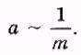

Другий закон Ньютона
За визначенням, сила пропорційна до прискорення тіла. Отже, прискорення руху тіла прямо пропорційне до діючої на нього сили й обернено пропорційне до маси тіла. Це твердження називають другим законом Ньютона, або другим законом механіки:
Використовуючи другий закон Ньютона, можна розв'язати три види практичних задач. Якщо відомі значення сили F і маси т тіла, то можна визначити прискорення руху тіла. Коли відомі значення маси тіла й прискорення, то можна знайти силу, яка викликає прискорення:
За відомими значеннями сили й прискорення можна знайтимасу тіла:

Маса як міра інертності тіла
Дослід свідчить, що під дією сил тіла не можуть миттєво змінювати свій стан спокою або руху. Цю властивість тіл називають інертністю.
Із другого закону Ньютона випливає, що різні тіла під дією однакових сил рухаються з різним прискоренням. Що більша маса тіла, то повільніше змінюється швидкість тіла. Отже, маса є мірою інертності тіла. Таким чином, маса тіла одночасно є мірою двох властивостей тіл: властивості взаємодіяти з іншими тілами за допомогою сил тяжіння та мірою інертності тіла.

Межі застосування другого закону механіки
У системі відліку, пов'язаній із парашутистом, який вистрибнув з літака, Земля й усе, що є на ній, рухається вгору з прискоренням вільного падіння. Але насправді немає такої сили, яка під час вистрибування парашутиста діє на Землю й викликає її прискорений рух угору. Отже, другий заакон механіки не діє в системі відліку, пов'язаній із парашутистом, що рухається прискорено. Другий закон механіки діє тільки в інерціальних системах відліку.

§11. Імпульс
Розглянемо, від чого залежить зміна швидкості тіла, коли на нього діє постійна сила. Під дією постійної сили тіло масою т рухається з постійним прискоренням
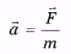
Зміна швидкості тілаза інтервал часу t дорівнює:
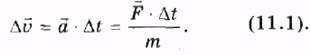

Вираз (11.1) показує, що зміна швидкості руху тіла пропорційна не тільки до сили, але й до часу її дії.
Якщо зробити різкий ривок, то нитка обривається, а швидкість візка майже не збільшується (мал. 2.29).
Якщо поставити на демонстраційний стіл візок, прив'язати до нього тонку нитку й тягнути за неї з невеликою силою, візок починає рухатися і рухається з усе більшою швидкістю
(мал. 2.28).
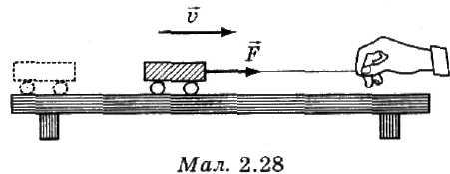
Мал. 2.29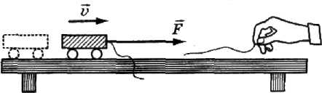
Обрив нитки показує, що сила, яка діє на візок, була в другому досліді більшою, ніж у першому, проте швидкість візка майже не змінилася через малий час дії сили.

Імпульс сили
Фізичну величину, що дорівнює добуткові сили F на часїї дії, називають імпульсом сили.
Ми одержали, що зміна швидкості тіла прямо пропорційна до імпульсу сили й обернено пропорційна до маси тіла. З (11.1) випливає, що добуток зміни швидкості тіла на його масу дорівнює імпульсу сили:
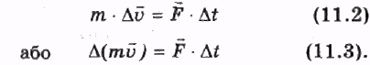

Імпульс тіла
З (11.3) випливає, що є фізична величина, яка однаково змінюється в усіх тіл під час дії однакових сил протягом однакового часу. Цю фізичну величину, що дорівнює добуткові маси тіла на його швидкість, називають імпульсом тіла.

Кількість руху
Зміна імпульсу тіла дорівнює імпульсові сили, яка викликає цю зміну. Імпульс тіла є кількісною характеристикою руху тіл. Інколи імпульс тіла називають кількістю руху. Імпульс тіла позначають латинською літерою
За одиницю імпульсу в Міжнародній системі одиниць беруть імпульс тіла масою І кг, що рухається зі швидкістю 1 м/с:
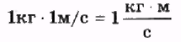
Коли взаємодіють два тіла, швидкість та імпульс кожного з них змінюється. Як показує дослід, сума векторів імпульсів тіл ідо їхньої взаємодії завжди дорівнює сумі векторів імпульсів тіл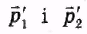 після
взаємодії:
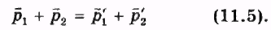

Закон збереження імпульсу
Сталість суми векторів імпульсу під час будь-яких взаємодій тіл є універсальним законом природи. Цей закон є одним з основних або фундаментальних законів фізики й називають його законом збереження імпульсу.
Він діє не тільки у випадку взаємодії двох тіл, але й під час взаємодії будь-якої кількості тіл:
В інерціальній системі відліку за відсутності зовнішніх сил сума векторів імпульсів тіл залишається постійною під час будь-яких взаємодій тіл між собою. Якщо сума векторів імпульсів тіл, що взаємодіють, залишається постійною, то сума змін імпульсів тіл, які взаємодіють, дорівнює нулю:

§12. Третій закон Ньютона
Використовуючи закон збереження імпульсу, розглянемо детальніше випадок взаємодії двох тіл. Якщо в результаті взаємодії двох тіл з масамиїхні швидкості
змінилися відповідно на, то на основі закону збереження імпульсу (11.7) виконується рівність:
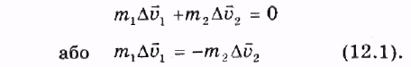
Поділимо останню рівність на інтервал часувзаємодії тіл:
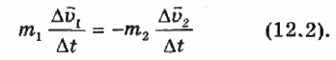
Якщо інтервал часувзаємодії тіл дуже малий, то цю рівність можна записати у
вигляді:
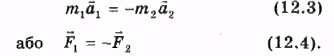

Третій закон Ньютона
Під час взаємодії двох тіл вектори сил, що діють на кожне тіло, рівні за модулем і напрямлені вздовж однієї прямої в протилежні сторони (мал. 2.30). Це твердження називають третім законом Ньютона, або третім законом механіки.
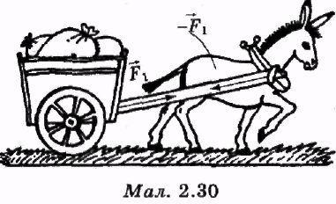
Третій закон Ньютона формулюють і так: будь-якій дії є рівна й протилежно напрямлена протидія.
Сили дії і протидії прикладені до різних тіл і мають однакову фізичну природу. Оскільки закон збереження імпульсу діє тільки в інерціальних системах відліку, то й третій закон Ньютона діє тільки в інерціальних системах відліку.

§13. Реактивний рух
Використовуючи третій закон Ньютона й закон збереження імпульсу, можна розрахувати зміну швидкості взаємодій них тіл і діючих сил без обчислення прискорень. Це дозволяє розв'язати багато практичних задач, які не можна розв'язати іншими методами. Наприклад, застосування закону збереження імпульсу дозволяє виконувати всі необхідні розрахунки для використання реактивних двигунів.

Ракета
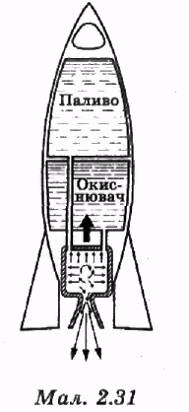
У рідинній ракеті є запас рідкого палива, окиснювач, насоси й камера згоряння. За допомогою насосів паливо й окиснювач надходять до камери згоряння. Коли паливо згоряє, із сопла ракети виходять газоподібні продукти горіння, нагріті до високої температури (мал. 2.31). Швидкість витікання газів із сопла рідинної ракети досягає 3-5 км/с.

Під час дії двигуна протягом короткого інтервалу часуіз сопла ракети викидаються зі швидкістю v гарячі гази з масою Ракета й гази, які викидає її двигун, взаємодіють між собою. На основі закону збереження імпульсу за відсутності зовнішніх сил сума векторів імпульсів взаємодійних тіл залишається постійною. До початку роботи двигунів імпульс ракети й палива дорівнював нулю, отже, і після ввімкнення двигунів сума векторів імпульсу ракети та імпульсу газів, що витікають, дорівнює нулю:
де М — маса ракети, — зміна швидкості ракети, — маса викинутих газів,
— швидкість витікання газів. Звідси для векторів імпульсу одержуємо:
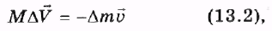
а для зміни швидкості ракети ,маємо:
Цю формулу можна застосувати для обчислення зміни швидкостіракети за умови невеликої зміни маси М ракети в результаті роботи її двигунів. Зміна імпульсу ракети за інтервал часу дорівнює імпульсу сили тяги , яка виникає в результаті роботи реактивних двигунів:
З виразів (13.2)і (13.4) випливає рівність: З (13.5) випливає:
де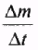— секундна витрата палива.
Вираз (13.6) дає можливість обчислити силу тяги реактивного двигуна за відомими значеннями швидкості витікання реактивного струменя й маси речовини, яку викидає ракета за 1 секунду. Для того, щоб ракета рухалася, не обов'язкова її взаємодія з навколишнім середовищем. Тому ракети використовують для запуску штучних супутників Землі й космічних станцій.
Можливість використання реактивних двигунів для здійснення польотів у космічний простір уперше науково обґрунтував російський учений і винахідник Костянтин Едуардович Ціолковський 1903 року.

§14. Закон всесвітнього тяжіння

Сила тяжіння
Факт, що тіла будь-якої маси падають на Землю з однаковим прискоренням вільного падіння g, означає, що на всі тіла біля поверхні Землі діє сила, прямо пропорційна до маси тіла. Цю силу називають силою тяжіння. За другим законом Ньютона сила тяжіння
F дорівнює добуткові маси т тіла на прискорення вільного падіння g:
Спостереження свідчать, що сила тяжіння діє не тільки біля самої поверхні Землі» але й на віддалях 1 м, 100 м, 1 км, 30 км. Чи діє сила тяжіння на ще більших віддалях? Чи змінюється її значення відповідно до віддалення від поверхні Землі? На ці питання вперше дав відповідь англійський учений Ісаак Ньютон 1682 року. Обчисливши доцентрове прискорення руху Місяця навколо Землі (мал 2.32), Ньютон виявив, що це прискорення приблизно в 3600 разів менше за прискорення вільного падіння біля поверхні Землі. Відстань до Місяця в 60 разів більша за відстань від центра Землі до її поверхні. Тому доцентрове прискорення Місяця можна пояснити дією сили тяжіння з боку Землі, якщо сила тяжіння зменшується обернено пропорційно до квадрата віддалі.
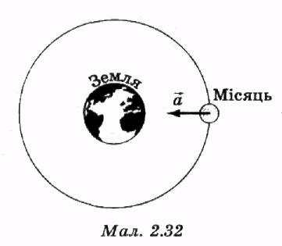

Сила всесвітнього тяжіння
На основі цих розрахунків Ньютон зробив висновок, що сила тяжіння на Землі є виявом універсальної сили, що діє у Всесвіті між будь-якими тілами. Цю силу він назвав силою всесвітнього тяжіння. Якщо розміри двох тіл малі порівняно з віддалля-ми між ними, то сила всесвітнього тяжіння F прямопропорційна до добутку масі обернено пропорційна до квадрата віддалі r між тілами:
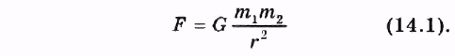

Закон всесвітнього тяжіння
Рівняння (14.1), що виражає залежність сили всесвітнього тяжіння від мас тіл і віддалі між тілами, називають законом всесвітнього тяжіння.

Гравітаційна стала
Коефіцієнт G у формулі (14.1) закону всесвітнього тяжіння називають гравітаційною сталою.
Гравітаційна стала може бути експериментально визначена в досліді вимірювання сили гравітаційного притягання між двома тілами з відомими масами. Такі досліди

вперше провів 1788 року англійський фізик Генрі Кавендіш. Значення гравітаційної сталої за результатами сучасних експериментів:
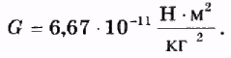

§15. Вага і невагомість
Вага тіла
У житті часто використовують поняття вага тіла. Вагою тіла називають силу, з якою воно, унаслідок притягання до Землі, діє на горизонтальну опору або вертикальний підвіс.
За третім законом Ньютона з боку опори на тіло діє сила реакції опорищо дорівнює за модулем силі вагий протилежно напрямлена (мал. 2.33)
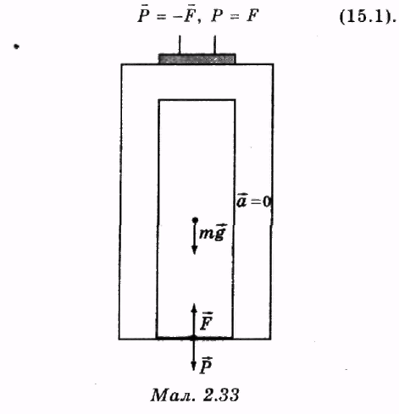
Окрім реакції опори на тіло, діє сила тяжіння Якщо під дією цих двох сил
тіло залишається нерухомим або рухається з постійною швидкістю, то сума цих сил
дорівнює нулю:
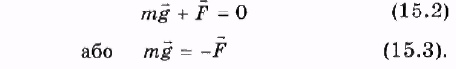
З виразів (15.1) і (15.3) випливає, що вага нерухомого тіла або тіла, що рівномірно рухається, дорівнює силі тяжіння mg, яка діє на тіло з боку Землі:
Проте сила тяжінняприкладена до тіла, а сила ваги— до опори.
Коли рух тіла й опори прискорений, вага тіла може бути більшою або меншою за силу тяжіння що діє на тіло. Наприклад, ліфт рухається з прискоренням, і вектор прискореннянапрямлений вертикально вниз. З таким самим прискоренням рухається тіло, яке перебуває в кабіні ліфта. За другим законом Ньютона геометрична сума векторів сили тяжіння і сили пружностіщо діє на тіло з боку підлоги, дорівнює добуткові маси т тіла на прискоренняйого руху (мал. 2.34):
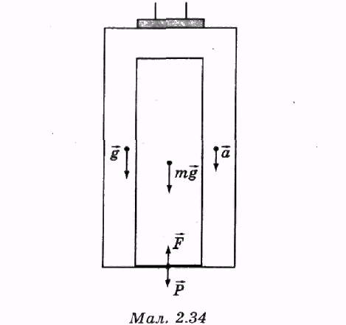
Вектори сил тяжінняй пружності
протилежно напрямлені» вектор прискореннязбігається за напрямом з вектором сили тяжіння. Тому
З рівнянь (15.6) і (15.1) випливає:
Коли вектор прискоренняруху ліфта напрямлений униз, вага тіла в ліфті менша за силу тяжіння на величину та. Якщо прискорення ліфтадорівнює прискоренню вільного падіння вага тіла в ліфті дорівнює нулю:

Невагомість
Явище відсутності ваги під час руху тіла й опори з прискоренням вільного падіння називають невагомістю. Коли космічний корабель рухається за інерцією за межами земної атмосфери, на нього діє тільки сила всесвітнього тяжіння. Космічний корабель і космонавт рухаються з однаковим прискоренням вільного падіння, тому вага космонавта дорівнює нулю. Стан невагомості можна спостерігати не лише на космічних кораблях. Під час підготовки космонавтів створюють стан невагомості в літаку. Для цього літак з великої висоти деякий час рухається вниз з прискоренням вільного падіння.

Перевантаження
У ліфті, що рухається з прискоренням напрямленим вертикально вгору, напрям вектора прискореннязбігається з напрямом сили пружності (мал. 2.35). У цьому випадку з рівняння (15.5) випливає:
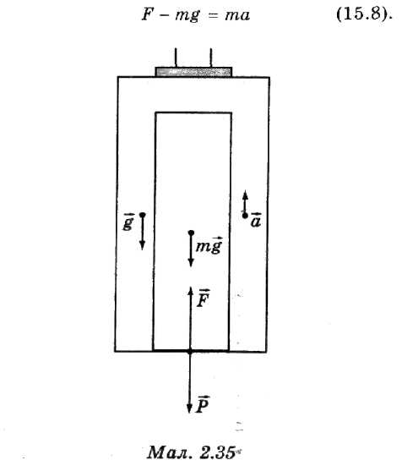З рівнянь (15.8) і (15.1) вага тіла Р у цьому випадку дорівнює:
тобто вага тіла більша за діючу на нього силу тяжіння.
Якщо під час прискореного руху тіла й опори вага тіла більша за діючу на нього силу тяжіння, то відношення ваги Р до сили тяжіння mg називають перевантаженням. Перевантаження відчувають на собі космонавти, льотчики, водії спортивних автомобілів.

§16. Рух під дією сили тяжіння
На будь-яке тіло на Землі або в космічному просторі поблизу неї завжди діє сила всесвітнього тяжіння з боку Землі. Ця сила діє як на тіла, що перебувають у спокої, так і на рухомі тіла.
Розв'язуючи задачі для визначення координат , траєкторій, швидкостей і прискорень тіл, що рухаються під дією сили тяжіння, звичайно можна вибрати одну з двох спрощених моделей їхньої взаємодії із Землею.

Однорідне гравітаційне поле
Перша модель — модель однорідного гравітаційного поля. Цю модель застосовують, коли переміщення надто малі порівняно з радіусом Землі.
У цьому випадку вектор сили тяжіння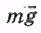 у всіх точках траєкторії руху тіла можна вважати постійним за модулем і напрямом (мал. 2.36).
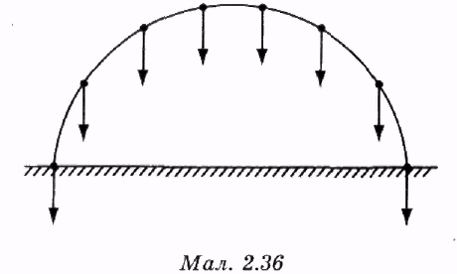
Якщо переміщення тіл можна порівняти з радіусом Землі, то необхідно враховувати зміни вектора сили тяжінняза модулем і напрямом у міру зміни положення тіла відносно Землі. У таких випадках часто буває зручно використовувати другу модель, у якій Землю розглядають як матеріальну точку з масою, що дорівнює масі Землі і яка міститься в центрі Землі. Вектор сили тяжіння в будь-якій точці траєкторії руху тіла напрямлений до центра Землі, модуль вектора сили тяжіння змінюється із зміною віддалі від центра Землі відповідно до закону всесвітнього тяжіння (мал. 2.37). 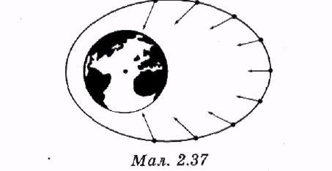
Розглянемо рух тіла в однорідному гравітаційному полі. Нехай тіло кинули з поверхні Землі під кутом а до горизонту з початковою швидкістю Визначимо координати й швидкість тіла в довільний момент часу t, максимальну висоту підняття тіла, час його польоту, дальність польоту. Опір повітря враховувати не будемо. Якщо швидкістьтіла значно менша за першу космічну швидкість, то дію сили тяжіння можна розглядати як дію однорідного гравітаційного поля.
Виберемо як тіло відліку Землю, початок координат розмістимо в точці початкового положення тіла в момент часу t = 0, координатну вісь Оу направимо вертикально вгору, координатну площину уОх сумістимо з вектором початкової швидкості тіла (мал. 2.38).
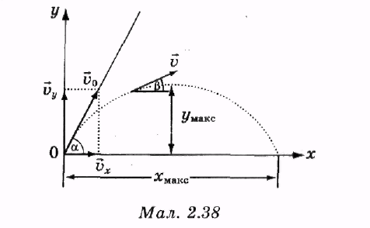
Оскільки вектор сили тяжіння напрямлений вертикально вниз, у вибраній системі координат рух тіла відбуватиметься в площині уОх і його положення в просторі буде однозначно визначатися двома координатами х і у. У початковий момент часу t = 0 тіло перебуває на початку координат, отже, початкові координати тіладорівнюють нулю: Оскільки вздовж осі 0х на тіло не діють зовнішні сили, координата х тіла буде змінюватися з часом за законом
Уздовж осі Оу на тіло діє сила тяжіння. Під дією сили тяжіння тіло рухатиметься з постійним прискореннямОскільки вектор прискоренняпротилежно напрямлений до вертикальної складової вектора початкової швидкості ,то координата у тіла буде змінюватисяз часом за законом
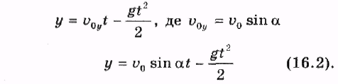
Рівняння (16.1) і (16.2) визначають координати тіла в будь-який момент часу t. Оскільки вздовж осі Ох на тіло не діють зовнішні сили, проекція вектора швидкості на вісь Ох з часом не змінюється й дорівнює:
Оскільки вектор прискорення вільного падіння тіланапрямлений протилежно до вертикальної складової вектора початкової швидкостіпроекція швидкості тіла на
вісь Оу в будь-який момент часу дорівнює: 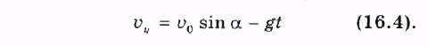
Модуль вектора швидкості тіла в будь-який момент часу дорівнює:
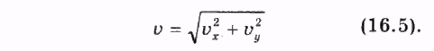
Напрям вектора швидкостів момент часу t можна визначити за значенням кута бета між векторомі віссю Ох:
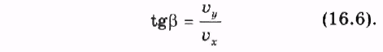
Тіло досягає максимальної висоти підняття в той момент часу, коли проекція швидкості на вісь Оу дорівнює нулю, тобто підняття тіла припиняється й починається його падіння. З умови знайдемо час піднімання тіла до верхньої точки траєкторії:
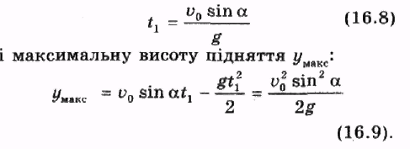
Час руху тіла до досягнення горизонтальної поверхнівизначимо з умови у = 0:
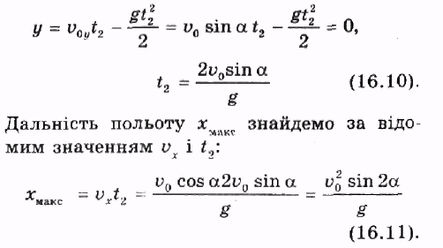

§17. Космічні швидкості. Рух планет і супутників
Розглянемо рух тіла, яке кинули на віддалі А від поверхні Землі, з початковою швидкістюв горизонтальному напрямі, якщо відсутня взаємодія з атмосферою Землі. З моменту початку руху тіло буде рухатися з прискореннямвільного падіння, швидкістьтіла змінюватиметься за напрямом і модулем. Коли значення початкової швидкостіневелике, траєкторія руху тіла перетинається з поверхнею Землі. Що більша початкова швидкість руху тіла, то далі від початкової точки воно досягає поверхні Землі. Визначимо, при якому значенні початкової швидкості тіло, яке кинули горизонтально, буде віддалятися на таку відстань від Землі, рухаючись за інерцією, на яку буде наближатися в результаті вільного падіння (мал. 2.39).

Перша космічна швидкість
Для здійснення рівномірного руху по колу радіуса r, його горизонтально напрямлена швидкість повинна мати таке значення v, при якому доцентрове прискорення дорівнює прискоренню вільного падіння:
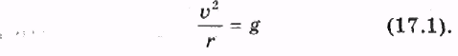
З (17.1) випливає:
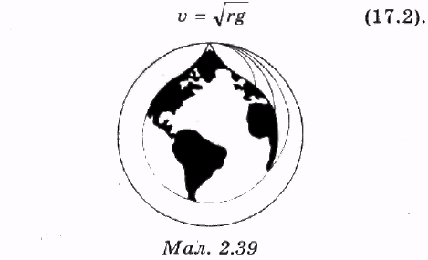
Швидкість v, за якої тіло може рухатися по коловій орбіті навколо Землі, називають першою космічною швидкістю. З формули (17.2) для значення r, що дорівнює радіусу Землі,перша
космічна швидкістьдорівнює:
Коли початкова швидкість менша за 7,9 км/с, то тіло, яке кинули горизонтально, пролетівши деяку відстань, упаде на поверхню Землі. За відсутності повітря й при швидкості 7,9 км/с, тіло рухатиметься навколо Землі по колу, ставши її штучним супутником.

Друга космічна швидкість
Коли перша космічна швидкість трохи перевищена, орбіта супутника буде еліптичною, а коли швидкість досягне 11,2 км/с — перетвориться на параболу, гілки якої йдуть у нескінченність (мал. 2.40).
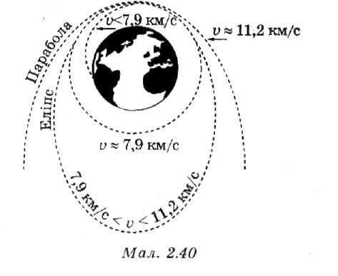
Швидкість, за якої тіло може подолати дію сили притягання небесного тіла й віддалитися від нього на нескінченно далеку відстань, називають другою космічною швидкістю.
З формули (17.2) випливає, що для обчислення першої космічної швидкості на відстані r від будь-якого небесного тіла, зірки або планети, треба знати прискорення а вільного падіння на цій відстані від центра мас небесного тіла. Небесне тіло масою М діє на інше тіло масою m на відстані r силою всесвітнього тяжіння F. Отже, прискорення вільного падіння тіла на цій відстані дорівнює: 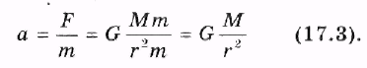
З (17.2) і (17.3) перша космічна швидкість на відстані r від центра небесного тіла масою М дорівнює:
Формула. (17.4) дозволяє обчислити маси небесних тіл, навколо яких обертаються інші небесні тіла під дією сил всесвітнього тяжіння.
Масу М Сонця можна знайти за відомими значеннями швидкості v руху Землі по її орбіті й радіусу r земної орбіти:
Швидкість v руху Землі по орбіті можна знайти, знаючи радіус r земної орбіти й період Т її обертання навколо Сонця: 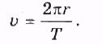
Для обчислення маси Сонця одержимо формулу:
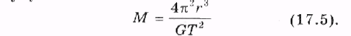
Виразимо період обертання Землі навколо Сонця в одиницях СІ:
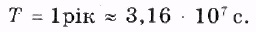
Підставивши числові значення величин, знайдемо масу Сонця:
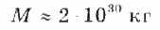
З формули (17.5) випливає, що для всіх супутників, які обертаються коловими орбітами навколо однієї планети, або для всіх планет, що обертаються навколо однієї зірки, відношення квадратів періодів обертання до кубів радіусів орбіт є величиною однаковою:
Рівність (17.6) діє і в разі руху супутників або планет еліптичними орбітами, якщо використовувати як r великі півосі еліпсів.

Третій закон Кеплера
Факт, що квадрати періодів обертання планет навколо Сонця відносяться як куби великих півосей їхніх еліптичних орбіт, відкрив Йоганн Кеплер. Цей факт називають третім законом Кеплера:
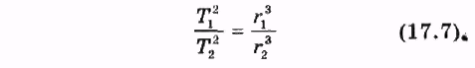

§18. Сила тертя
Спробуємо зсунути з місця шафу, приклавши до неї силу що діє в горизонтальному напрямі (мал. 2.41). Дослід показує, якщо сила невелика (наприклад, дію здійснюють одним пальцем), то шафа залишається нерухомою. Отже, коли діє горизонтальна силато виникає якась рівна за модулем і протилежно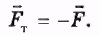напрямлена сила:
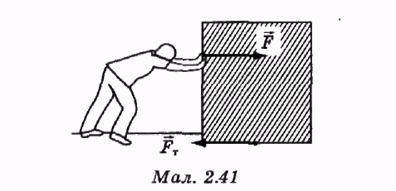

Сила тертя спокою
Силу, яка виникає на межі стикання тіл під час спроби переміщення одного тіла по поверхні іншого тіла за відсутності відносного руху тіл, називають силою тертя спокою. Якщо діюча на тіло силадосить велика, тіло починає рухатися по поверхні іншого тіла. Для рівномірного руху тіла по будь-якій поверхні необхідна дія певної постійно діючої зовнішньої силинапрямленої вздовж поверхні.

Сила тертя ковзання
Цей факт пояснюють тим, що коли одне тіло рухається по поверхні іншого тіла, то виникає сила, протилежно напрямлена до вектора швидкостіруху першого тіла відносно поверхні іншого тіла. Цю силу називають силою тертя ковзання. Сили тертя зумовлені взаємодією електричних зарядів, що входять до складу атомів речовини.
Досліди показують, що сила тертя ковзання не залежить від площі поверхні стикання тіл, але прямо пропорційна до сили тиску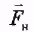, напрямленої перпендикулярно до поверхні стикання тіл. За третім законом Ньютона на рухоме тіло діє з боку опори рівна за модулем і протилежна за напрямом сила реакції опори (мал. 2.42).
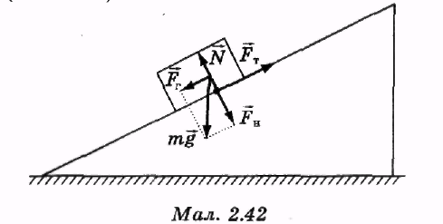
Оскільки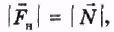то сила тертяпрямо пропорційна до сили реакції опори N:

Коефіцієнт тертя
Відношення сили тертядо сили реакції опори називають коефіцієнтом тертя. Коефіцієнт тертязалежить від матеріалів стичних поверхонь і якості їхньої обробки.

§19. Рівновага тіл
Ознакою взаємодії тіл у динаміці є виникнення прискорень. Проте за певних умов тіло може перебувати в спокої або рухатися рівномірно й прямолінійно, коли на нього одночасно діє декілька сил.

Механічна рівновага
Стан, у якому перебуває тіло під дією сил за умови спокою всіх його точок у даній системі відліку, називають станом механічної рівноваги.

Статика
Про сили, які діють на тіло в стані механічної рівноваги, кажуть, що вони зрівноважують або компенсують дії одна одної. Умови механічної рівноваги тіл вивчає розділ механіки — статика.

Умови рівноваги матеріальної точки
Відповідно до другого закону Ньютона матеріальна точка необмежений час перебуває в стані рівноваги, якщо в інерціальній системі відліку її початкова швидкість дорівнює нулю й сума векторів усіх прикладених до неї сил дорівнює нулю:
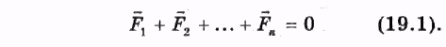
Для визначення умов спокою тіла скінченних розмірів треба з'ясувати результати дії декількох сил, прикладених до одного тіла в різних його точках.
Дослід показує, що результат дії силина тіло однаковий, коли сила прикладена до будь-якої точки на прямій, яка збігається з напрямом вектора Тому, розглядаючи дії на тіло декількох сил, напрямлених уздовж однієї прямої, усі ці сили можна розглядати прикладеними до будь-якої однієї точки на прямій, яка збігається з напрямом векторів.

Центр ваги
Результати дії на тіло декількох сил, що не лежать на одній прямій, легко зрозуміти, якщо скористатися поняттями центру ваги і центру мас тіла.
Центром ваги тіла називають точку прикладення рівнодійної сил гравітаційного притягання, що діють на всі складові частини тіла (мал. 2.43). Розміщення центру ваги можна визначити, підвішуючи тіло у двох різних точках.
У кожному досліді рівнодійна всіх сил тяжіння зрівноважується протилежно напрямленою силою пружності, напрямленою вертикально вгору вздовж нитки підвісу. Отже, точка прикладення рівнодійної сил тяжіння міститься в точці перетину двох прямих (мал. 2.44). Цю точку називають центром ваги тіла.

Центр мас
Точка, у якій міститься центр ваги, є особливою й під час дії на тіло сил будь-якої іншої природи. У цих випадках ЇЇ називають центром мас.
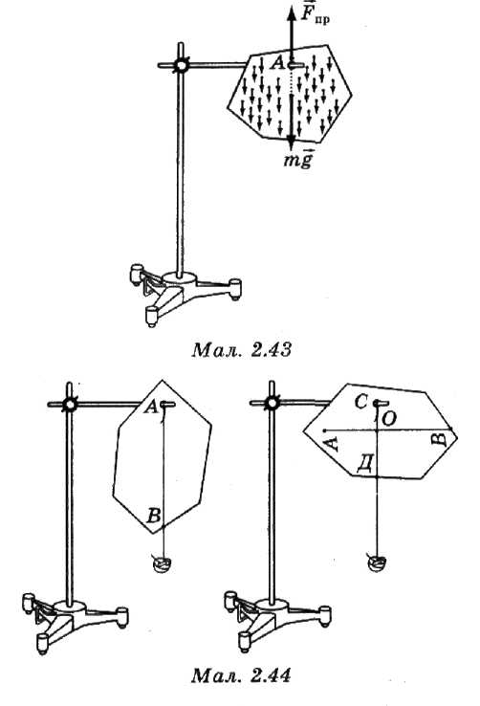

Умови рівноваги центру мас
Дослід показує, що коли на тіло діють будь-які сили, прикладені до різних точок тіла, але які задовольняють умову (19.1), то прискорення центру мас тіла дорівнює нулю. Отже, умова (19.1) є умовою рівноваги центру мас тіла.
Коли центр мас нерухомий, тіло може бути нерухомим або обертатися навколо нерухомого центру мас.

Умови рівноваги тіла відносно осі обертання
Дослід показує, якщо тіло може вільно обертатися навколо певної осі й перебуває спочатку в стані спокою, то коли на нього діє декілька сил, воно залишається в спокої відносно цієї осі, якщо сума моментів сил відносно цієї осі дорівнює нулю:

Момент сили
Моментом сили відносно осі називають добуток модуля сили F на відстань d від прямої, на якій лежить вектор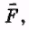до осі обертання (мал. 2.45).
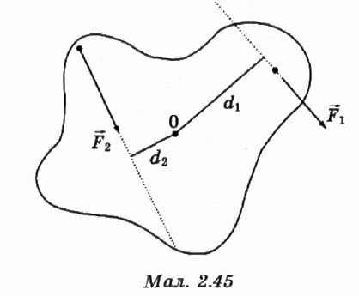

Плече сили
Відстань d називають плечем сили. Моменти сил, що створюють обертання тіла навколо вибраної осі в одному довільному напрямі відносно осі, уважають позитивними; ті, які створюють обертання в протилежному напрямі — негативними.

Загальні умови рівноваги тіла
З умов спокою центру мас тіла (19.1) і спокою тіла відносно певної осі (19.2) можна сформулювати загальну умову рівноваги тіла: початково нерухоме тіло, на яке діє декілька зовнішніх сил. залишається в спокої, якщо геометрична сума всіх прикладених сил дорівнює нулю (19.1) і сума моментів усіх прикладених сил відносно будь-якої осі дорівнює нулю (19.2).
Важіль
Тіло, яке має вісь обертання, можна використовувати для одержання виграшу в силі в механічних пристроях і машинах. Таке тіло називають важелем. Для важеля, у якого точки прикладання силперебувають на відстанях
від осі обертання тає плечами сил, діє умова рівноваги (мал. 2.46);
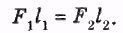
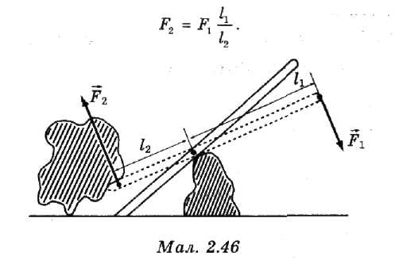
Такий важіль може гарантувати виграш у силі в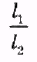разів, якщо

Блок
Колесо, закріплене на осі, можна використовувати для зміни напряму дії сили й виграшу в силі, якщо через нього пропустити гнучкий трос або мотузку. Якщо вісь колеса нерухома, таке колесо називають нерухомим блоком; якщо вісь колеса переміщується — рухомим блоком. Нерухомий блок дозволяє змінити напрям дії сили (мал. 2.47). Плечі сил, прикладені до різних точок нерухомого блока, однакові. Тому нерухомий блок не дає виграшу в силі.
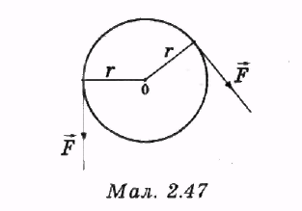
Піднімаючи вантаж вагою Р за допомогою рухомого блока, отримуємо виграш у силі у два рази, оскільки плече ОА сили вагиу два рази менше за плече ОВ силинатягування троса (мал. 2.48).
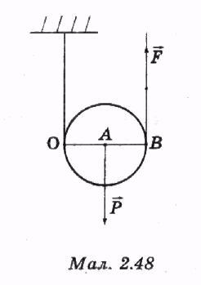

§20. Взаємодія твердих, рідких і газоподібних тіл
У навколишньому світі ми звичайно маємо справу з тілами у твердому, рідкому або газоподібному стані. Взаємодія тіл у кожному з трьох станів має свої особливості. Тіла у твердому стані, взаємодіючи з іншими тілами, звичайно мало змінюють свою форму та об'єм.
Якщо тверде тіло перебуває в контакті з іншим тілом й обидва вони нерухомі, то дія зовнішньої сили на одне тверде тіло передається іншому твердому тілу за напрямом дії зовнішньої сили й викликає його деформацію. Коли сила однакова, деформація залежить від площі зіткнення. Маючи однакову вагу, людина у взутті без каблуків залишає слабкі сліди на землі, а у взутті на тонких каблуках залишає в землі глибокі сліди.
Дія різних сил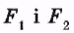однакова, якщо однакові відношення діючих сил до площі їхніх зіткнень 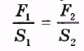 з іншим тілом.

Тиск
Відношення сили F_{t} що діє перпендикулярно до поверхні, до площі 5, на яку діють, називають тиском.

Паскаль
У Міжнародній системі одиниць (СІ) одиницю тиску називають паскаль (Па):
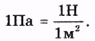
Тиск 1 паскаль створюється силою в 1 ньютон, спрямованою перпендикулярно до поверхні, коли її дія по поверхні площею 1 квадратний метр розподілена рівномірно. За умов дії зовнішніх сил рідкі тіла легко змінюють свою форму, хоча їхній об'єм змінюється мало. Гази легко змінюють і форму, і об'єм.

Закон Паскаля
На відміну від твердих тіл рідини й гази передають діючий на них тиск однаково в усіх напрямах (мал. 2.49). Це твердження на основі дослідів висловив французький учений Блез Паскаль, тому цей закон називають законом Паскаля. Здатність рідин передавати діючий на них тиск за всіма напрямами використовують на практиці в механізмах для одержання виграшу в силі.
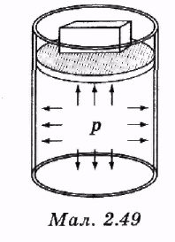

Гідравлічний прес
У гідравлічному пресі чи домкраті два різних циліндри з поршнями заповнюють рідиною і з'єднують між собою трубкою (мал. 2.50).
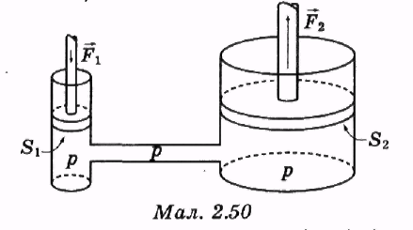
Коли на поршень у малому циліндрі діє сила , на рідину діє тиск 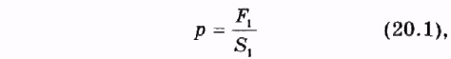
де— площа поршня в першому циліндрі.
Рідина передає такий самий тиск р на поршень площеюу другому циліндрі. Сила тискуна другий циліндр дорівнює:
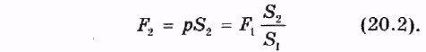
Вираз (20.2) показує, що сила тиску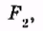 створювана другим поршнем, у стільки разів більша за силу тиску що діє на перший поршень, у скільки разів площа другого поршня більша за площупершого поршня.
У стані спокою всередині рідини, яка зазнає дії сили тяжіння, на відстані h від її поверхні дія сили тяжіння на верхні шари зрівноважується силою реакції з боку нижніх шарів.
Тиск на глибині h в рідині густиною р дорівнює (мал. 2.51):
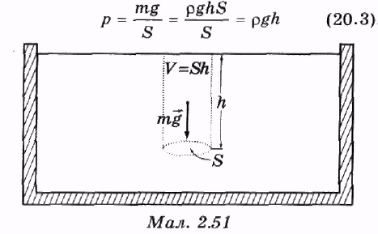
З (20.3) випливає, що тиск р у рідині зростає прямо пропорційно до глибини h занурення.
Коли відбувається занурення твердого тіла в рідину або газ, сили тиску на бічні сторони тіла зрівноважують одна одну. Проте тиск на нижній бік тіла вищий за тиск на верхній бік, тому рівнодійна всіх сил, що діють на тверде тіло в рідині або газі, не дорівнює нулю й напрямлена вертикально вгору (мал. 2.52). 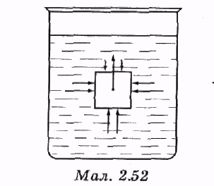

Закон Архімеда
На занурене в рідину або газ тіло діє виштовхувальна сила, яка дорівнює вазі витісненої рідини або газу. Цей закон відкрив давньогрецький учений Архімед.
На тіло об'ємом V у рідині (або газі) густиною діє виштовхувальна сила
і сила тяжіння, напрямлена вниз,
де— густина тіла.
Якщо густинатіла більша за густину рідини (абогазу, то рівнодійна сил напрямлена вниз, тіло тоне.
Якщо густинатіла менша за густину рідини (абогазу) то рівнодійна сил напрямлена вгору, тіло спливає.
Плаваюче тіло занурене в рідину на стільки, що вага витісненої ним рідини дорівнює вазі тіла.
Гази, як і тверді та рідкі тіла, мають масу й вагу.
Біля поверхні Землі тиск атмосферного повітря дорівнює відношенню ваги стовпа повітря, що розміщений над ділянкою поверхні Землі й сягає до межі земної атмосфери, до площі S ділянки поверхні Землі:
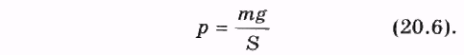
Тиск атмосферного повітря експериментально виявив у XVII столітті італійський учений Еванджеліста Торрічеллі. Він заповнив рідкою ртуттю закриту з одного кінця скляну трубку завдовжки біля метра, а відкритий кінець трубки опустив у посудину з ртуттю. Потім поставив трубку вертикально і виявив, що ртуть повністю не витекла, але опустилася від закритого кінця до висоти 76 см від відкритої поверхні ртуті в посудині (мал. 2.53).
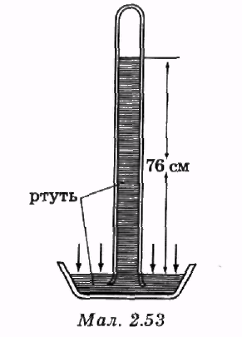

Атмосферний тиск
З цього досліду Торрічеллі зробив висновок, що біля поверхні Землі існує атмосферний тиск.
Усередині трубки з ртуттю немає повітря, тому тиск на ртутний стовпчик зверху дорівнює нулю. На відкриту поверхню ртуті в посудині повітря чинить тискі цей тиск за законом Паскаля передається в усіх напрямах. Отже, у трубці на рівні поверхні ртуті в посудині тиск дорівнює атмосферному тискові, сила тиску напрямлена вгору. Верхній рівень ртуті у трубці міститься на такій висоті А, за якої сила тискунапрямлена вгору, зрівноважується силою тяжіння ртутного стовпчика:
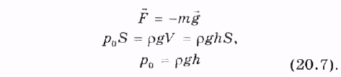
З (20.7) можна знайти значення атмосферного тискуза висотою ртутного стовпчика h =76 см, густиною ртуті і прискоренням вільного падіння

Ртутний барометр
Коли змінюється атмосферний тиск, то висота верхнього рівня в трубці також змінюється. Це дозволяє використати її для вимірювання змін атмосферного тиску. Такий прилад називають ртутним барометром.

Рух рідин і газів
Рідини не мають постійної форми, а гази не мають ні постійної форми, ні постійного об'єму. Це викликає певні труднощі під час вивчення законів їхнього руху. Проте закони взаємодії твердих тіл з рідинами й газами необхідно знати для проектування морських кораблів, автомобілів, літаків, космічних кораблів, космічних ракет, нафтопроводів і газопроводів.
Розглянемо спочатку особливості руху рідин. Для спрощення задачі вважатимемо, що рідина нестислива. У цьому випадку через поперечний переріз труби в будь-якому місці повинна протікати однакова кількість рідини за одиницю часу. Якщо площа поперечного перерізу труби на одній ділянці, а на іншій то з рівності об'ємів рідини, яка протікає випливає, що 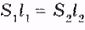 (мал. 2.54).
Оскількиде —- швидкості течії рідини на першій і другій ділянках труби.
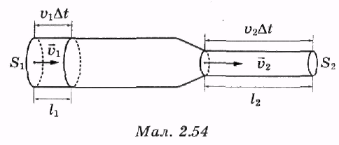
Отже, швидкість течії нестисливої рідини в трубі обернено пропорційна до площі поперечного перерізу труби.

Закон Бернуллі
Оскільки рідина у вузькій частині труби рухається з більшою швидкістю, ніж у широкій, то під час переходу з широкої частини труби у вузьку вона рухається прискорено. Прискорений рух рідини під час переходу з широкої ділянки труби у вузьку показує, що тиск рідини в широкій ділянці труби більший за тиск рідини у вузькій ділянці труби. Отже, тиск рідини більший там, де швидкість течії менша, і менший там, де швидкість течії більша (мал. 2.55).
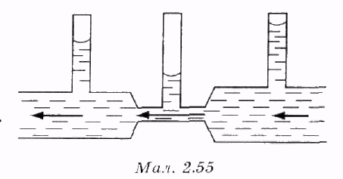
Цей закон відкрив Даниїл Бернуллі у XVIII столітті, тому його називають законом Бернуллі.
Закон Бернуллі застосовують не тільки для рідин, але й для газів.

Підіймальна сила крила літака
Зниження тиску газу із збільшенням швидкості його руху є однією з причин виникнення підіймальної сили крила літака. Якщо поверхня крила літака зверху опукла, а знизу плоска (мал. 2.56), то за умови горизонтального розміщення нижньої площини крила під час його обтікання, повітряний потік за один і той самий час проходить над крилом більший шлях, ніж під крилом.
Отже, швидкість повітряного потоку над крилом більша, ніж під крилом. Оскільки швидкість руху повітря під крилом менша за швидкість його руху над крилом, тиск повітря знизу крила більший за тиск повітря зверху. Так виникає підіймальна сила крила літака.
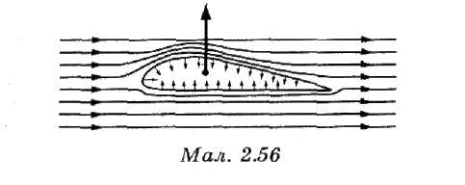

§21. Кінетична енергія

Енергія
Відкриття закону збереження імпульсу показало, що механічний рух тіл має кількісну міру, яка зберігається при будь-яких взаємодіях тіл. Цією мірою є імпульс. Проте за допомогою тільки цієї міри руху неможливо дати повне пояснення всіх закономірностей взаємодії тіл. Розглянемо такий приклад. Дві однакові пластилінові кулі рухаються назустріч одна одній з однаковими швидкостями (мал. 2.57). Зіткнувшись, вони зупиняються й з'єднуються в одне тіло (мал. 2.58).
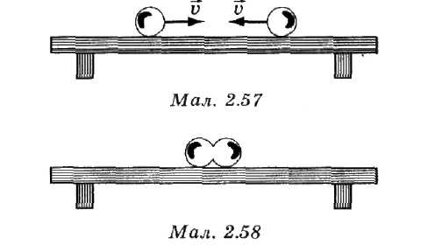
Сума імпульсів куль до зіткнення й після зіткнення однакова й дорівнює нулю, закон збереження імпульсу діє. Якби кулі після зіткнення змогли б просто зупинитися без будь-яких інших змін у них, то це означало б, що механічний рух під час взаємодії тіл може зникати безслідно. Але природа влаштована інакше. У ній ніколи й ніде механічний рух не виникає сам по собі, ніколи й ні за яких взаємодій механічний рух тіл не зникає безслідно.
Що ж відбувається з пластиліновими кулями під час зіткнення, окрім зміни швидкості руху? Кулі деформуються й нагріваються.
Підвищення температури тіл під час зіткнення можна спостерігати, наприклад, ударивши молотом по свинцевому або мідному стрижню. Зміна температури тіла свідчить про зміну швидкостей хаотичного теплового руху атомів, з яких складається тіло. Отже, механічний рух не зникає безслідно, він перетворюється в іншу форму руху матерії.
Чи є в природі міра руху матерії, яка зберігається за будь-яких перетворень однієї форми руху на іншу? Досліди й спостереження показали, що така міра руху в природі існує. Її назвали енергією.
Енергією називають фізичну величину, яка є кількісною мірою різних форм руху матерії.
Для точного визначення енергії як фізичної величини необхідно знайти її зв'язок з іншими величинами, вибрати одиницю вимірювання й знайти способи її вимірювання.
Механічною енергією називають фізичну величину, яка є кількісною мірою механічного руху тіл під час його перетворення на інші форми руху.

Кінетична енергія
Як міру поступального руху тіл треба знайти фізичну величину, однакову в різних поступально рухомих тілах за умов однакової зміни якої-небудь іншої форми руху, яка перетворюється на механічний поступальний рух. Для передачі різним тілам однакової енергії можна застосувати такий спосіб.
Використаємо як джерело енергії пружину балістичного пістолета. Однаково стиснена сталева пружина може надавати поступального руху різним снарядам, передаючи їм однакову енергію.
Закріпимо балістичний пістолет у штативі горизонтально, зробимо постріл снарядом масиі виміряємо дальність його польоту(мал. 2.59).
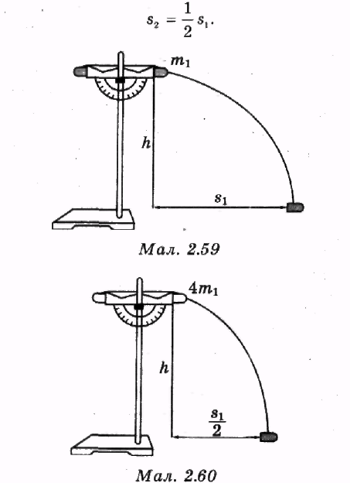
Замінимо снаряд масоюна інший, маса якогов 4 рази більша,, і повторимо дослід. За умов однакового початкового стискання пружини, дальність польоту другого снарядуу два рази менша, ніж у першому досліді (мал. 2.60):
Обидва снаряди падають з однакової висоти, тому час їхнього руху однаковий. Оскільки дальність польотудругого снаряда у два рази менша від дальностіпольоту першого снаряда, початкова швидкість другого снаряда у два рази менша за початкову швидкість першого снаряда: 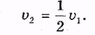
Отже, виходить, що у двох снарядів з різними масами в цьому досліді однаковий добуток маси на квадрат швидкості:
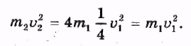
Досліди з іншими тілами показують, що однаково стиснена пружина надає тілам з різними масами 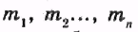 такі швидкості 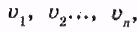 що добуток маси тіла на квадрат швидкості для всіх тіл однаковий:
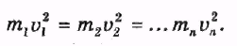
Отже, величинаможе бути кількісною мірою поступального руху тіл під час перетворень інших форм руху на поступальний механічний рух або поступального механічного руху на інші форми руху. У фізиці як кількісну міру поступального механічного руху під кас виникнення його з інших форм руху або перетворення на інші форми руху беруть величину, що дорівнює половині добутку маси тіла на квадрат швидкості його руху. Цю фізичну величину називають кінетичною енергією тіла й позначають літерою Е з індексом к:
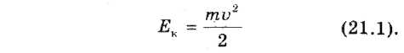
Оскільки швидкість є величиною, що залежить від вибору системи відліку, значення кінетичної енергії тіла залежить від вибору
системи відліку.

§22. Робота
Будь-яка зміна швидкості поступального руху тіла, а, отже, і його кінетичної енергії , відбувається в результаті взаємодії з іншими тілами. Використовуючи другий закон Ньютона, установимо зв'язок зміни кінетичної енергії тіла із силами, що діють на тіло.
Обчислимо зміну кінетичної енергії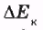 тіла масою т за час коли на нього діє постійна сила F. Якщо в початковий момент часу швидкість тіла дорівнює нулю, то напрям векторашвидкості тіла в будь-який момент часу збігається з вектором сили(мал. 2.61).
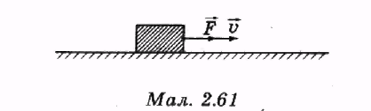
Початкове значення кінетичної енергії дорівнює нулю,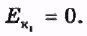У момент часу, коли швидкість досягає значення у, кінетична енергія тіладорівнює:
Зміна кінетичної енергії дорівнює:
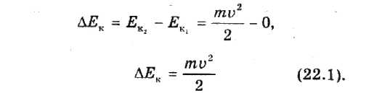
Значення швидкості v тіла визначається виразами
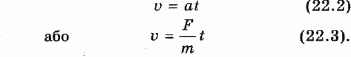
Використовуючи вирази (22.1), (22.2) і (22.3), зміну кінетичної енергіїтіла під дією сили F можна подати у вигляді:.
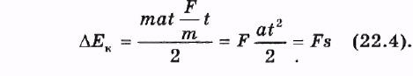

Робота
Фізичну величину, яка дорівнює зміні кінетичної енергії тіла в результаті дії на нього сили, називають роботою.
Роботу позначають літерою А:
Отже, під час збігу вектора сили з напрямом вектора швидкості тіла, робота дорівнює добуткові сили на шлях, який пройшло тіло:

Одиниця роботи. Одиниця енергії
За одиницю роботи в Міжнародній системі одиниць беруть роботу, яка здійснюється силою 1 ньютон на шляху 1 метр під час руху за напрямом вектора сили. Цю одиницю називають джоулем (Дж):
Оскільки робота дорівнює зміні енергії, для вимірювання енергії беруть ту саму одиницю, що й для вимірювання роботи. Одиниця енергії в СІ — 1 Дж.

Потужність
Відношення роботи А до проміжку часу t, протягом якого вона виконувалася, називають потужністю. Потужність позначають літероюN:
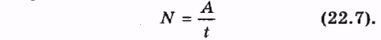
Одиницю потужності в СІ називають ват (Вт):
Одиницю, яка в тисячу разів більша за 1 ват, називають кіловат, у мільйон разів більшу — мегават:
Роботу, що виконується за 1 годину, коли потужність дорівнює 1 кВт, називають кіловат-година:

Робота сили, напрямленої під кутом до вектора швидкості
Знайдемо зміну кінетичної енергії тіла у випадку, коли вектор сили напрямлений під кутом до вектора швидкості. Якщо вектор сили перпендикулярний до вектора швидкості, тіло рухається рівномірно по колу. Сила є причиною зміни напряму вектора швидкості й виникнення доцентрового прискорення. Коли рух тіла по колу рівномірний, то модуль його швидкості не змінюється і, отже, не змінюється кінетична енергія тіла. Якщо зміна кінетичної енергії тіла дорівнює нулю, то робота сили також дорівнює нулю:
Якщо вектор сили напрямлений під кутом до вектора швидкості тіла, то робота сили на будь-якому шляху дорівнює нулю. Розглянемо тепер загальний випадок. Нехай на тіло діє вектор сили, що напрямлена під кутомдо вектора швидкості тіла Вектор сили можна зобразити як рівнодійну двох векторів сил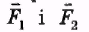(мал.2.62).
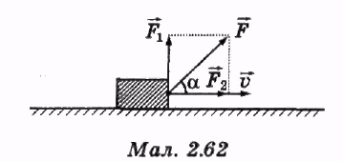
Вектор силинапрямлений перпендикулярно до вектора швидкості тілавектор силинапрямлений паралельно до вектора швидкості тіла
Під дією сили напрямленої перпендикулярно до вектора швидкості кінетична енергія тіла не змінюється. Зміна кінетичної енергії тіла відбувається тільки під дією сили, паралельної до вектора швидкостіТому зміну кінетичної енергії тіла визначають за допомогою виразу (22.4):
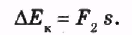
Значення складовоїсили дорівнює: тому зміна кінетичної енергії дорівнює:
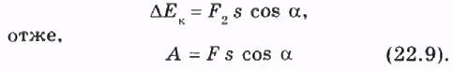
Якщо вектор сили напрямлений під кутом до вектора швидкості тіла, то робота дорівнює добуткові сили на шлях і косинус кута між векторами сили й швидкості. Залежно від значення кута між векторами сили й швидкості робота може мати додатне або від'ємне значення. Якщо кут лежить у межах 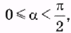 то робота сили 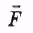 додатна (мал. 2.63).
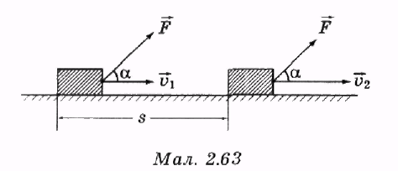
У результаті виконання цієї роботи кінетична енергія тіла збільшується
Якщо кут лежить у межах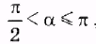, то робота сили від'ємна. У результаті виконання цієї роботи кінетична енергія тіла зменшується,(мал. 2.64). У випадку 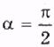 робота дорівнює нулю.
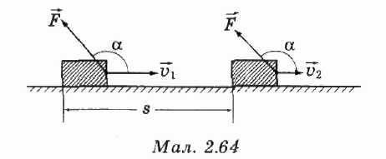
Наприклад, сила тяжіння виконує додатну роботу, коли тіло рухається вниз, а коли тіло рухається вгору, робота сили тяжіння набуває від'ємного значення.

Робота сили тяжіння
Коли тіло переміщується вниз по похилій площині (мал. 2.65), сила тяжіння виконує роботу
де h — висота похилої площини, s — довжина похилої площини.
Рух тіла в полі сили тяжіння з точки В в точку С по будь-якій траєкторії можна подумки уявити таким, що складається з переміщення по похилих відрізках (мал. 2.66). Робота А сили тяжіння на всьому шляху з В до С дорівнює сумі робіт на окремих ділянках шляху. Якщо на всьому шляху прискорення сили тяжіння можна вважати однаковим, то ця робота дорівнює:
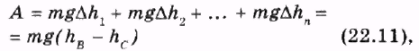
де - висоти від поверхні Землі, на яких розташовані відповідно точки В і С.
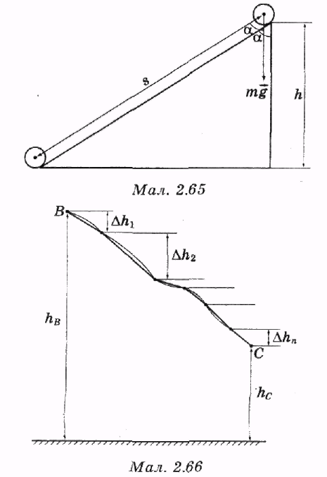
Рівність (22.11) показує, що робота постійної сили тяжіння не залежить від траєкторії руху тіла й завжди дорівнює добуткові модуля сили тяжіння на різницю висот у початковому й кінцевому положення.
Під час руху вниз робота сили тяжіння додатна, під час руху вгору — від'ємна. Якщо після руху по якій-небудь траєкторії тіло повертається в початкову точку, початковей кінцеве значення висоти збігаються й робота сили тяжіння дорівнює нулю.
Отже, робота сили тяжіння, коли тіло рухається по будь-якій замкненій траєкторії, дорівнює нулю.
Розв'язуючи задачі й враховуючи залежність сили тяжіння від відстані, одержуємо точно такий самий кінцевий результат.

§23. Потенціальна енергія
Якщо тіло підняте над поверхнею Землі на певну висоту, а потім вільно падає на Землю, його швидкість збільшується, кінетична енергія зростає. Збільшення кінетичної енергії тіла під час вільного падіння показує, що підняте над Землею тіло має деякий запас енергії.
Інший приклад — виникнення кінетичної енергії поступального руху тіла за рахунок енергії деформованої пружини. Дослід показує, якщо збільшується деформація пружини, то збільшується кінетична енергія тіла, якому надає руху ця пружина.

Потенціальна енергія
Енергію, яка залежить тільки від взаємного розміщення тіл або від взаємного розміщення частин одного тіла, називають потенціальною енергією.

Зв'язок між змінами кінетичної і потенціальної енергії
Під час запуску стріли із лука натягненою тятивою (мал. 2.67), у процесі вільного падіння м'яча на Землю (мал. 2.68) кінетична енергія тіла зростає на стільки, на скількизменшується потенціальна енергія.
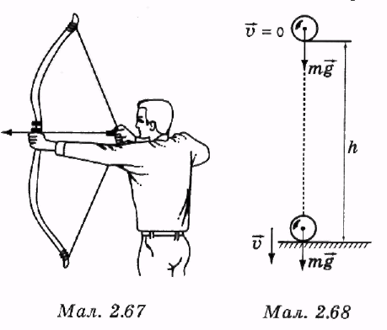
Тому зміна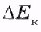кінетичної енергії дорівнює зміні потенціальної енергії, узятій з протилежним знаком:

Зміна потенціальної енергії і робота
Оскільки зміна кінетичної енергії тіла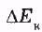 дорівнює роботі діючих на нього сил А (22.5), то зміна потенціальної енергії з (23.1) і (22.5) дорівнює роботі діючих сил, узятій з протилежним знаком:
Під час вільного падіння вниз тіла масою m у випадку, коли силу тяжіння можна вважати сталою, роботу сили тяжіння 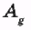 на шляху h можна вважати постійною:
З виразу (23.2) і (23.3) для зміни потенціальної енергії тіла в полі тяжіння Землі одержимо:

Потенціальна енергія тіла, піднятого над Землею
Значення потенціальної енергії тіла, що підняте над Землею, залежить від вибору початку відліку. Як правило, уважають, що потенціальна енергія біля поверхні Землі дорівнює нулю. У цьому випадку на невеликих відстанях від поверхні Землі, тобто за умови потенціальна енергіятіла, що перебуває на висоті h над поверхнею Землі, дорівнює добуткові маси т тіла на прискорення g вільного падіння і відстань h його від поверхні Землі:
На відміну від кінетичної енергії поступального руху, яка може мати лише додатне значення, потенціальна енергія може мати як додатні, так і від'ємні значення. Під час відліку висоти від поверхні Землі тіло масою т на глибині h нижче від поверхні Землі має від'ємні значення потенціальної енергії (мал. 2.69):
Потенціальна енергія пружної деформації
Знайдемо зміну потенціальної енергії пружної деформації під час відновлення форми пружно деформованого тіла. Якщо жорсткість тіла k, а значення деформації х, то значення сили пружності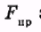за законом Гука дорівнює:
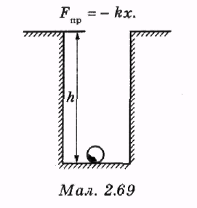
Під час відновлення форми пружини сила пружності лінійно спадає до нуля, її середнє значення на шляху х дорівнює півсумі початкового й кінцевого її значень:
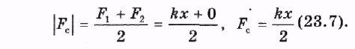
Робота А сили пружності дорівнює:
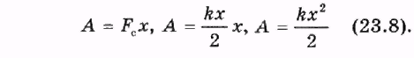
Із виразів (23.2) і (23.8) для зміни потенціальної енергії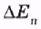пружної деформації одержуємо вираз:
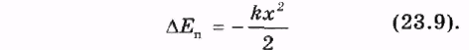
Зміна потенціальної енергії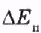пружної деформації дорівнює різниці значень потенціальної енергії в кінцевому й початковому станах: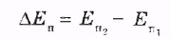
Якщо в кінцевому стані потенціальна енергіяпружної деформації дорівнює нулю
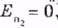 '. то: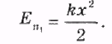
Потенціальна енергія пружної деформації тіла дорівнює половині добутку коефіцієнта жорсткості k на квадрат деформації х:

§24. Закон збереження енергії
Будь-яку зміну кінетичної енергії тіл під дією гравітаційних сил або сил пружності можна розглядати як результат перетворення потенціальної енергії взаємодіючих тіл на кінетичну або кінетичної енергії на потенціальну.
Під час таких перетворень зміна кінетичної енергії дорівнює зміні потенціальної енергії, узятій з протилежним знаком (23.1):
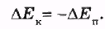
Сума змін кінетичної і потенціальної енергії тіл, які взаємодіють гравітаційними силами й силами пружності, дорівнює нулю:
Отже, сума кінетичної і потенціальної енергії тіл, які взаємодіють гравітаційними силами й силами пружності, залишається постійною:

Повна механічна енергія
Суму кінетичної і потенціальної енергії тіл називають повною механічною енергією Е:

Закон збереження механічної енергії
Повна механічна енергія системи тіл, які взаємодіють між собою тільки силами тяжіння й пружності, залишається незмінною.
Цей дослідний факт, який підтверджують найточніші експерименти, називають законом збереження механічної енергії. Закон збереження повної механічної енергії є одним із найосновніших законів механіки.
Чи завжди зменшення кінетичної енергії тіла супроводжується рівним за модулем збільшенням його потенціальної енергії? Розглянемо випадок гальмування й зупинки потяга. Кінетична енергія потяга зменшилася до нуля, але його потенціальна енергія при цьому не змінилася. Отже, закон збереження механічної енергії не виконується, якщо між тілами діють сили тертя. Проте дослід показує, що механічний рух ніколи не зникає безслідно й ніколи не виникає сам по собі. Під час гальмування потяга нагріваються гальмівні колодки, колеса й рейки. Кінетична енергія потяга не зникає, а перетворюється на внутрішню енергію теплового руху атомів.

Закон збереження і перетворення енергії
Експериментальний факт, що під час будь яких фізичних взаємодій енергія не виникає і не зникає, а тільки перетворюється з однієї форми на іншу, називають законом збереження і перетворення енергії,

§25. Механічні коливання і хвилі
Окрім рівномірного і рівноприскореного механічного руху тіл, у природі й техніці часто трапляються рухи тіл зі змінними прискореннями. Рух зі змінним прискоренням відбувається під дією сил, що змінюються з часом. Прикладом такого руху є механічні коливання. Механічними коливаннями називають рухи тіл, які повторюються точно або приблизно через однакові проміжки часу.
Коливання тіл відбуваються тільки в результаті їхньої взаємодії з іншими тілами.

Коливальна система
Тіла, взаємодія між якими спричиняє коливання, складають коливальну систему. Сили, що діють усередині коливальної системи, називають внутрішніми силами.

Вільні коливання
Коливання, що відбуваються в коливальній системі під дією внутрішніх сил, називають вільними коливаннями. Коливання кулі, підвішеної на нитці, є прикладом вільних механічних коливань. Виведена одного разу зі стану рівноваги куля, довгий час здійснює коливання без зовнішніх впливів.

Вимушені коливання
Розглянемо інший приклад механічних коливань. Візьмемо велосипедний насос і будемо накачувати велосипедну камеру. Поршень у насосі рухається навперемінно вперед і назад, здійснюючи коливання. Проте на відміну від першого прикладу ці коливання припиняються одразу ж, як рука припиняє свою дію на ручку насоса. Коливання під дією зовнішніх періодично змінних сил називають вимушеними коливаннями. Коливання поршня в насосі є прикладом вимушених коливань.

Умови виникнення вимушених коливань
Розглянемо механізм виникнення вільних механічних коливань у системі, що складається з візка на горизонтальній поверхні столу й двох пружин. Один кінець кожної пружини закріпили до візка, інші кінці пружин прив'язали нитками до стояків на столі (мал. 2.70).
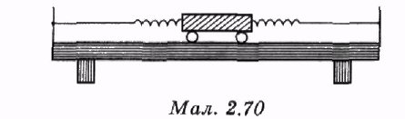
Довжина ниток така, що коли візок перебуває на середині столу, обидві пружини не деформовані, сили пружності дорівнюють нулю. Дія сили тяжіння на візок зрівноважується дією сили пружності з боку столу. Тому в центрі столу візок може перебувати в спокої. Перемістимо візок управо й відпустимо його. Під дією сили пружності з боку лівої розтягнутої пружини візок починає рухатися вліво, швидкість візка збільшується (мал. 2.71).
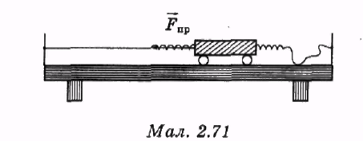
Коли візок рухається, деформація пружини зменшується, зменшуються сила пружності й прискореная руху візка. У момент часу, коли візок проходить центр стола, сила пружності дорівнює нулю, дорівнює нулю й рівнодійна всіх інших сил, що діють на візок. Проте візок не зупиняється в цьому положенні. За першим законом механіки він і далі рухається рівномірно й прямолінійно. Такий рух розтягує праву пружину й приводить до виникнення сили пружності, напрямленої вправо (мал. 2.72).
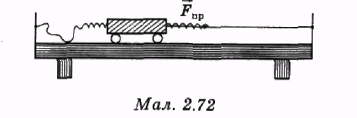
Вектори сили пружності і, отже, прискорення напрямлені протилежно до вектора швидкості, тому швидкість візка поступово
зменшується, а згодом дорівнює нулю. У момент зупинки візка деформація правої пружини досягає максимального значення, найбільше значення має й вектор сили пружності, напрямлений управо. Під дією цієї сили візок починає рухатися з прискоренням управо і т. д. Усі етапи руху повторюються. У системі візок — стіл — пружини виникають вільні механічні коливання.

Умови виникнення вільних механічних коливань
Розглянувши цей приклад вільних механічних коливань, можна виокремити умови їх виникнення:
1. В одному певному положенні тіла в просторі, яке називають положенням рівноваги, рівнодійна сил, що діють на тіло, повинна дорівнювати нулю. Коли тіло виводять зі стану рівноваги, рівнодійна всіх сил не повинна дорівнювати нулю, а має бути напрямлена до положення рівноваги.
2. Для того, щоб почалися вільні коливання, система повинна бути виведена зі стану рівноваги зовнішньою дією. Розглянемо наступні досліди з візком і пружинами. Перевернемо візок догори колесами, змістимо зі стану рівноваги й відпустимо його. Візок залишається нерухомий, вільні коливання в системі не виникають. Причиною, яка перешкоджає виникненню вільних механічних коливань у цьому випадку, є сили тертя. Дія сили тертя спокою компенсує дію сили пружності пружини. Вільні коливання виникають у тому випадку, якщо сили тертя в системі малі порівняно з силами, що залежать від координат.

Згасаючі коливання
Під час будь-якого механічного руху тіл у результаті дії сили тертя відбувається перетворення частини механічної енергії на внутрішню енергію теплового руху атомів і молекул, відхилення тіла від положення рівноваги поступово зменшується. Зменшення відхилень тіла від положення рівноваги зі спливанням часу називають згасанням коливань. Через певний час коливання припиняються. Вільні механічні коливання завжди є згасаючими коливаннями.

Період коливань
Мінімальний інтервал часу, через який тіло опиняється в тій самій точці простору й рухається з тією самою швидкістю й прискоренням, називають періодом коливань. Період коливань вимірюють у секундах, позначають літерою Т латинського алфавіту.

Частота коливань
Фізичну величину, що дорівнює числу коливань, здійснюваних за одну секунду, називають частотою коливань. Частоту позначають літерою («ню») грецького алфавіту.
Якщо тіло здійснило п коливань за t секунд, то частота коливань v дорівнює:
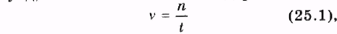
А період коливань Т дорівнює:
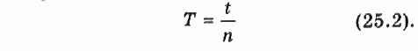
Одиницю вимірювання частоти коливань називають герц (Гц), При частоті 1 герц здійснюється одне коливання за 1 секунду.
Період і частота коливань пов'язані співвідношенням:
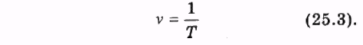

Амплітуда коливань
Однією з основних характеристик коливань, окрім їхнього періоду й частоти, є амплітуда коливань. Амплітудою механічних коливань тіла називають найбільше значення зміщення тіла від положення рівноваги.

Гармонічні коливання
Якщо координата х тіла, що здійснює коливання вздовж осі Ох, змінюється з часом t за законом синуса або косинуса:
то такі коливання називають гармонічними коливаннями.

Циклічна частота
У рівняннях (25.4)— амплітуда коливань,— частота коливань. Замість частотиу рівнянні гармонічних коливань може бути використана циклічна частота
або період коливань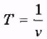
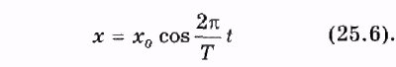

Фаза гармонічного коливання
Величину, що стоїть під знаком синуса або косинуса називають фазою гармонічного коливання: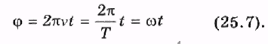

Маятник
Розглянемо коливання тіла, підвішеного на нитці, — маятника. Коли тіло нерухоме й перебуває на одній вертикальній прямій з точкою підвісу, сила пружності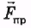й сила тяжіння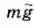рівні за модулем й протилежно напрямлені, їхня рівнодійна дорівнює нулю. Це положення тіла є положенням рівноваги.
Під час відхилення тіла від положення рівноваги вправо або вліво рівнодійна сил тяжінняі пружності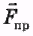не дорівнює нулю й напрямлена до положення рівноваги (мал. 2.73). Якщо відхилений вантаж відпустити, то під дією силивін починає рухатися з прискоренням до положення рівноваги. З наближенням до положення рівноваги кут між векторами сили тяжіння й сили пружності збільшується, рівнодійна сил змінюється за модулем і напрямом.
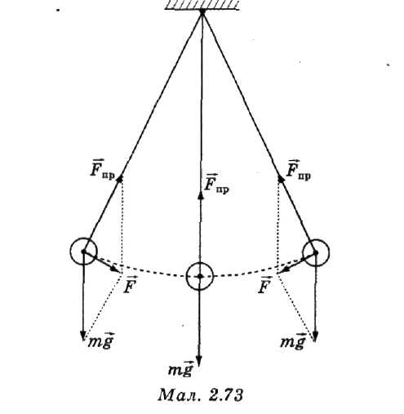
Після проходження положення рівноваги кут між векторами сили тяжіння й сили пружності зменшується, вектор рівнодійної сили змінюється за напрямом і знову напрямлений до положення рівноваги. Під дією цієї сили швидкість руху тіла поступово зменшується й дорівнює нулю при максимальному відхиленні від положення рівноваги. Потім напрям руху змінюється, тіло знову рухається до положення рівноваги і т.д., процес повторюється.

Математичний маятник
Для спрощення теоретичного розгляду задачі про коливання маятника можна розглянути таку ідеалізовану картину: тіло масою т таких малих розмірів, що його можна вважати матеріальною точкою, підвішене на невагомій і нерозтяжній нитці завдовжки l. Сили тертя в підвісі й опір повітря відсутні. Таку ідеалізовану модель називають математичним маятником. Розрахунки свідчать, що коли кути відхилення від положення рівноваги малі, то період коливань математичного маятника визначають за формулою математичного маятника:
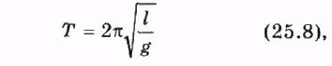
де І — довжина підвісу маятника, g — прискорення вільного падіння. Якщо розміри тіла малі порівняно з довжиною підвісу й маса підвісу надто мала проти маси тіла, то для обчислення періоду коливань тіла на підвісі можна використовувати формулу математичного маятника.

Розвідка корисних копалин
Залежність періоду коливань маятника від прискорення сили тяжіння використовують на практиці для точних вимірювань прискорення сили тяжіння в різних місцях на поверхні Землі.
За результатами вимірювань прискорення сили тяжіння можна виявити район залягання корисних копалин. У тих місцях, де є корисні копалини з щільністю більшою, ніж середня щільність земної кори (наприклад, поклади залізної руди), прискорення сили тяжіння має підвищене значення. Скупчення нафти й газу під землею пов'язані з пористими породами зниженої щільності, тому над нафтовими й газовими родовищами прискорення сили тяжіння має знижені значення.

Перетворення енергії під час вільних коливань
Під час коливань маятника в міру відхилення від положення рівноваги збільшується його потенціальна енергія й зменшується кінетична енергія, проте сума потенціальної й кінетичної енергії за законом збереження енергії залишається постійною в будь-який момент часу:
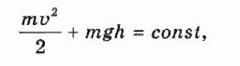
де у — швидкість маятника в довільний момент часу, h — його висота відносно положення рівноваги в той самий момент часу. Під час збудження вимушених коливань енергія тіла змінюється за рахунок дії зовнішніх сил. На особливу увагу заслуговує випадок дії змінної сили на систему, здатну здійснювати вільні механічні коливання. Як приклад такої системи можна використати вантаж на пружині, який періодично піднімається й опускається під час обертання підвісу (мал. 2.74).
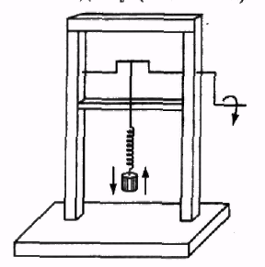
Мал. 2.74
Дослід показує, коли частота обертання ручки приладу, тобто частота дії зовнішньої сили збільшується плавно, то амплітуда вимушених коливань вантажу спочатку збільшується, а потім, після досягнення певного максимального значення, поступово спадає. Максимального значення амплітуда вимушених коливань досягає, коли частота коливань сили приблизно дорівнює власній частотіколивань системи:
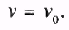

Резонанс
Явище зростання амплітуди усталених вимушених коливань до максимального значення під час наближення частоти зміни зовнішньої сили до частоти вільних коливань системи називають резонансом. Приклад залежності амплітуди вимушених коливань від частоти вимушу-вальної сили постійної амплітуди подано на мал. 2.75. По осі абсцис відраховують частотузміни сили, що діє на систему, по осі ординат — амплітуду вимушених коливань.
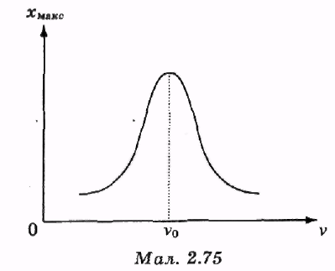
Коли частотазміни сили й власна частотаколивання системи збігаються, то зовнішня сила протягом усього періоду напрямлена в той самий бік, що й вектор швидкості коливного тіла. Тому протягом усього періоду зовнішня сила здійснює додатну роботу, збільшуючи амплітуду коливань тіла.

Умови резонансу
Оскільки під час резонансу зовнішня сила здійснює за період максимальну додатну роботу над коливальною системою, умову резонансу можна визначити як умову максимальної передачі енергії коливальній системі.

Механічні хвилі
У неперервному середовищі, що складається з частинок, які взаємодіють між собою, коливання частинок в одному місці викликають вимушені коливання сусідніх частинок, які йдуть за ними і т.д. Процес поширення механічних коливань у твердих, рідких і газоподібних тілах називають механічною хвилею.

Поперечні хвилі
Хвилі, у яких коливання відбуваються перпендикулярно до напряму поширення хвилі, називають поперечними хвилями. Прикладом поперечних хвиль є хвилі на воді.

Поздовжні хвилі
Хвилі, у яких коливання відбуваються вздовж напряму поширення хвилі, називають поздовжніми хвилями.

Звукові хвилі
Прикладом поздовжніх хвиль є звукові хвилі. Наприклад, коливання ніжок камертона супроводжуються періодичними стисканнями й розрідженнями повітря біля нього. Ці процеси стискання й розрідження поширюються в повітрі на всі боки. Вони і є звуковими хвилями (мал. 2.76). Відчуття звуку в наших органах слуху виникає під час періодичних змін тиску повітря.
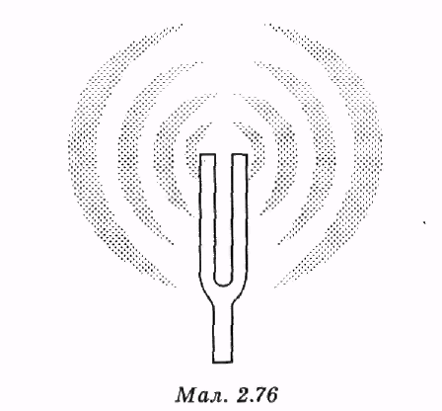

Гучність звуку
Звукові хвилі з великою амплітудою зміни звукового тиску людське вухо сприймає як гучні звуки, з малою амплітудою зміни звукового тиску — як тихі звуки.

Висота тону
Звукові коливання високої частоти називають звуками високого тону, звукові коливання низької частоти називають звуками низького тону.

Інфразвук. Ультразвук
Органи слуху людини здатні сприймати звуки з частотою в межах приблизно від 20 Гц до 20 000 Гц. Поздовжні хвилі в середовищі з частотою зміни тиску меншою від 20 Гц називають інфразвуком, з частотою більшою, ніж 20 000 Гц — ультразвуком.

Акустичний резонанс
Звукові хвилі, натрапляючи на будь-яке тіло, викликають вимушені коливання. Якщо частота власних вільних коливань тіла збігається з частотою звукової хвилі, то умови для передачі енергії від звукової хвилі тілу виявляються найліпшими, амплітуда вимушених коливань при цьому досягає максимального значення — можна спостерігати акустичний резонанс. Спостерігати акустичний резонанс можна під час досліду з двома однаковими камертонами на резонаторних ящиках (мал. 2.77). Удар молотка по ніжці камертона збуджує звукові коливання, але звук має невелику гучність. Якщо камертон, що звучить, поставити на порожню дерев'яну коробку — резонатор — то гучність звуку значно зростає в результаті збудження коливань стінок ящика й повітря, яке є в ящику.
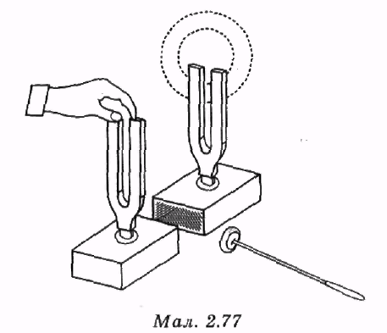
Якщо встановити один камертон із резонаторним ящиком навпроти іншого й збудити коливання одного камертона, то через деякий час починає звучати й інший камертон. У цьому можна впевнитися, припинивши звучання першого камертона доторком руки. Акустичними резонаторами є корпус гітари, корпус скрипки, труби духових інструментів.
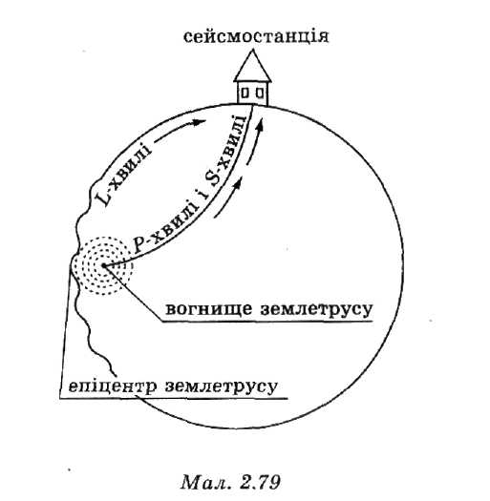

Швидкість хвилі
Швидкість v поширення коливань у просторі називають швидкістю хвилі.

Довжина хвилі
Відстань між найближчими одна до одної точками, що рухаються в будь-який момент часу з однаковими швидкостями й прискореннями, називають довжиною хвилі (мал. 2.78). Довжину хвилі позначають грецькою літерою(«лямбда»).
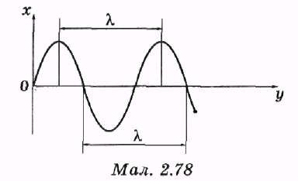
Для швидкості v поширення коливань за період Т коливання поширюються на відстань, що дорівнює довжині хвилі
Оскільки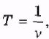 то швидкість хвилі пов'язана з частотою коливань виразом:
Під час виникнення хвиль їхня частота визначається частотою коливань джерела коливань, а швидкість поширення залежить від властивостей середовища. Тому під час поширення коливань з однією й тією самою частотою довжина хвилі в різних середовищах виявляється різною.

Сейсмічні хвилі
У пружній земній корі можливе поширення як поздовжніх, так і поперечних хвиль. Сейсмічними хвилями називають хвилі в земній корі, що виникають під час землетрусів. Поздовжні сейсмічні хвилі, хвилі стискання й розрідження земної кори називають Р-хвилями. Швидкість їхнього поширення приблизно 8 км/с. Поперечні сейсмічні хвилі називають S-хвилями. Їхня швидкість дорівнює приблизно 5 км/с. Окрім Р- і S-хвиль, що поширюються в середині Землі, поштовх землетрусу викликає появу L-хвиль, що розбігаються в усі боки від епіцентру землетрусу по поверхні Землі (мал. 2.79).
Через різницю швидкостей поширення поздовжніх і поперечних сейсмічних хвиль сейсмограф їх реєструє у різний час. За часом запізнювання поперечних хвиль відносно моменту першої реєстрації поздовжніх сейсмічних хвиль і відомими значеннями швидкостей цих хвиль визначають відстань до місця землетрусу.

